«Мой дом — Земля» Занятие по экологии
Цель: 1) Формирование экологического осознанно – правильного отношения к природным явлениям и объектам.
2) Закрепление характерных особенностей представителей мира животных и растений, образ их жизни.
3) Уточнить о взаимоотношениях человека к миру природы и необходимых правилах поведения.
Материал: Четыре модели – карты: первая- разделена на четыре части «хозяйственный двор, лес, пейзаж жарких и северных стран»; на второй – изображены голубое небо, деревья и земля; на третье – изображены небо и луг. Фигурки животных, птиц и насекомых. Карточки с изображениям стадей развития лягушки, бабочки, рыбы. Знаки запрещающие неправильное поведение человека в лесу.
Ход занятия:
Вос-ль: Сегодня мы с вами проведем конкурс умных и находчивых на тему «Наш дом – земля и окружающая среда».
Вопрос: Что же такое окружающая среда?
Дети: животные, растения, водоемы и т. д. Все, что нас окружает.
Вос-ль: Теперь нам об этом расскажут и сделают обобщение Алена и Марк.
Все – от тополя у забора
До большого темного бора
И от озера до пруда-
Окружающая среда.
А еще и медведь и лось,
И котенок Васька, небось?
Даже муха – вот это да! -
Окружающая среда.
Я люблю на озере тишь
И в саду отражение крыш,
Брать чернику люблю в лесу,
Барсука люблю и лису.
Я люблю тебя навсегда,
Окружающая среда!
Вос-ль: Да, мир огромен. О его многообразии мы и будем говорить сегодня. Для проведения игры нам необходимо разделиться на команды.
Дети получают карточки с изображением цвета зеленого, желтого, синего. Садятся за столы, с определенным цветом.
Вос-ль: Какие цвета присутствуют на нашей планете (земле?
Дети: синий, зеленый, желтый.
Вос-ль: Что они означают?
Дети: песок, зелень, воду.
В соответствии с изображением на карточке дети делятся на команды и запоминают название своей команды - ПЕСОК, ЗЕЛЕНЬ, ВОДА.
Вос-ль: Теперь начнем наш конкурс, я буду задавать вопросы, а кто захочет ответить, будет поднимать руку. Чья команда будет отвечать правильно, я буду давать баллы. В конце игры у какой команды будет больше баллов - та и будет победителем.
1 вопрос: Что такое зоопарк?
Полностью - зоологический парк или «живой музей», где содержат животных из разных стран, редких и исчезающих животных.
2 вопрос: Для чего он нужен?
Чтобы знакомить с этими животными всех желающих детей и взрослых.
3 вопрос: Как этим животным живется в зоопарке? (их кормят, чистят, моют, лечат – за ними ухаживают люди).
Задание: Сейчас каждая команда должна выполнить задание, разместив фигурки животных на карте с учетом места их проживания (модель карты разделенная на четыре части).
Задание: А сейчас каждая команда должна придумать и загадать загадку о животных, используя прием отрицания.
Про животных: В лесу живет, колючий но не елка (еж)
Круглый, но не мяч
Быстрый, но не волк
Прыгает, но не лягушка
Пушистый, но не рукавичка
Белый, но не снег (заяц)
Длинная, но не веревка
Ползает, но не червяк. (змея)
Рыжая, но не белка
Прячется, но не заяц. (лиса)
Рыжая, но не лисица
Живет на дереве, но не птица. (белка)
С бородою, но не старик,
С рогами, но не бык
Доет, но не корова (коза)
Про птиц: Крылья есть, но не самолет
Плавает, но не пароход (гусь)
Летает, но не самолет
С длиной шеей, но не жираф
Плавает, но не рыба. (лебедь)
Летает – но не самолет,
Лечит деревья – но не доктор. (дятел)
О насекомых:
Длинный нос, но не буратино
Летает, но не птица
Уколит как иголка, но не шприц. (комар)
Летает, но не птица
Собирает нектар, но не пчела. (бабочка)
Вос-ль: У каждого животного есть свой необычный хрупкий дом, который они строят без топора и гвоздя своим терпением и старанием.
У медведя – берлога, у белки – дупло, у крота – нора.
И люди должны беречь, обходить и не разорять их. А теперь отгадайте о каком доме я буду говорить.
1. На потолке, в уголке висит сито, не руками свито. (паутина)
2. Что за чудо – пенек. В каждый ясный денек оживает тот пенек. (муравейник)
3. Без рук, без топоренка построена избенка. (гнездо)
Задание: Я сейчас раздам картинки, вы их внимательно рассмотрите и найдите ошибки художника.
Вос-ль: Есть такое выражение «Растения – зеленая одежда Земли». Почему так говорят?
Дети: Растения образуют леса, луга. Мы видим их в парке, в саду, в поле, на улице городов и сел. Зеленый наряд делает нашу планету удивительно красивой!
1 вопрос: Растения не могут передвигаться, но почему у нас каждое лето все зеленеет и мы можем любоваться обильным цветением. Кто же им помогает?
Дети: Насекомые опыляют растения и переносят пыльцу с одного цветка на другой. На месте опыления образуются семена, которые прилипают к лапкам птиц и к шерсти животных и переносятся таким путем в разные места.
Вос-ль: Отгадайте загадки о насекомых
Загадки: На большой цветной ковер
Села эскадрилья,
То раскроет, то закроет
Расписные крылья. (бабочка)
Домовитая хозяйка
Пролетает над лужайкой,
Похлопочет над цветком
Он поделиться медком. (пчела)
На ромашку у ворот
Опустился вертолет
Золотистые глаза-
Кто же это? (стрекоза)
1 вопрос: Что это за знак? (не ловить бабочек, не рвать цветы)
2 вопрос: Почему бабочки с цветами тесно связаны?
Дети: Бабочки не могут прожить без цветов, потому что питаются нектаром. Но и цветам плохо без бабочек, так как бабочки опыляют их, без этого у цветов не будет плодов и семян.
Вос-ль: Все люди любят ходить на природу, гулять в лесу, отдыхать на поляне. Но не все знают, как положено вести себя вежливым гостям, чтобы не навредить нашему зеленому «дому».
1 Задание: Сейчас каждая команда будет называть по одному правилу поведения под девизом: «Так поступать нельзя».
Физкультминутка.
Мы приехали на речку
Воскресенье провести,
А вот чистого местечка
Возле речки не найти!
Тут сидели, там сидели,
Загорали, пили, ели,
Отдыхали как хотели
Веселились, как могли!
И остались на полянке
У потухшего костра:
Две разбитых нами склянки
Две размокшие баранки-
Словом, мусора гора!
- Что за всем этим делать? Как нам поступить?
Дети: Убрать мусор, взять собой в пакеты, закопать мусор в землю или сжечь, а потом потушить костер: залить или засыпать.
Вос-ль: Мой юный друг! Открой глаза и уши…
Ты слышишь стон: Спасите наши души!
-Так обращаются к нам животные и растения. Много их живет на нашей планете. Но некоторые издавна уничтожались и продолжают уничтожаться человеком.
Вопрос: Что нужно делать, чтобы сохранить природу?
Дети: Не истреблять животных: взрослых и детенышей, беречь и охранять их; строить птицам скворечники, зимой вешать кормушки и подкармливать птиц. Не топтать цветы и не рвать с корнями растения, не ломать ветки, а раненные забинтовывать, замазывать и озеленять поселок.
Вос-ль: А сейчас Алена Яркова с Даней Ковалевым расскажут, как нужно любить и беречь нашу природу и лес.
Алена Я. : Ты расти на радость людям
Мы дружить с тобою будем.
Добрый лес, могучий лес
Полный сказок и чудес!
Даня К. : Нор звериных, птичьи гнезда
Разорять не будем никогда
Пусть птенцам и маленьким зверятам
Живется с нами радостно всегда.
2 вопрос: Что такое «Красная книга»?
Дети: книга, куда занесены животные и растения, которые по вине человека находятся сейчас на грани исчезновения.
Задание: Назовите некоторых представителей из этой книги. (фламинго, тюлень, орел, белый медведь, бабочки, жук – носорог, жук-олень, ромашка, колокольчик, ландыш, грибы) .
Вос-ль: Давайте будем беречь землю, на которой живем и она отплатить всем нам сторицей – крепким здоровьем, щедрым урожаем, веселым пением птиц и незабываемой красотой.
А сейчас нам Полина и Вова расскажут, о чем они мечтают:
Мы хотим, чтоб птицы пели,
Чтоб вокруг леса шумели,
Чтобы были голубыми небеса,
Чтобы речка серебрилась,
Чтобы бабочка резвилась,
И была на ягодах роса,
Мы хотим, чтоб солнце горело,
И березка зеленела.
И под елкой жил смешной
Колючий ежик!
Чтобы белочка скакала,
Чтобы радуга сверкала,
Чтобы летом лил веселый дождь!
Вос-ль: А сейчас наступает самый важный момент, мы будем подводить итоги, подсчитаем баллы и узнаем, чья команда выиграла.
Вос-ль: Сегодня во время конкурса вы показали отличные знания, хорошо и активно отвечали, и я вас посвящаю в юные экологи. Эколог – это человек, который любит, изучает и бережет природу.
Вручаю вам самую первую в вашей жизни награду – медаль «Юного Эколога».
Литература
1) Программа «Радуга» всех возрастов.
2) П. Г. Саморукова «Как знакомить дошкольников с природой», 1983г.
3) П. Г. Саморукова «Методика ознакомления детей с природой в детсаду», 1992г.
4) Н. Ф. Виноградова «Взрослые, дети и мир вокруг»
5) «Дошкольное воспитание» 1987 №11, 1990 №5, 1997 №7, 2000 №7, 2000 №12, 2004 №12, 2005 №7
Занятие по экологии в
«Где живёт Капелька?»
Цель:
Дать детям представление о том, что вода очень важна для всех живых существ: вода – источник жизни.
Сформировать у детей знания о значении воды в жизни человека.
Учить понимать, что чистая вода – это бесценный дар природы, который нужно беречь.
Прививать бережное отношение к воде.
(Воспитатель приводит в группу девочку-Капельку)
М /пр.: - Познакомьтесь, это Капелька и она хочет разыскать своих сестричек.
Капелька: Здравствуйте, я Капелька. Меня пригласили в гости мои сестрички, которые живут у вас в д/саду. Помогите мне, ребята, их разыскать.
Восп-ль: Ребята, а где же у нас в д/с могут жить капельки воды?
Дети:
В комнатных растениях – цветы живые и без воды завянут, засохнут и погибнут.
В аквариуме – рыбы живут в воде, без неё они погибнут. Им надо много воды, чтобы плавать.
В группе надо мыть игрушки.
Миляуше Равиловне надо много воды, чтобы мыть посуду, полы, вытирать пыль.
Надежде Михайловне надо много воды, чтобы стирать в д/саду бельё.
На кухне надо много воды, чтобы приготовить обед всем детям.
В туалете нужна вода, чтобы умываться.
(После каждого ответа на мольберт вывешивается капелька)
Капелька:
«Без меня вам не умыться, не наесться, не напиться!
Смею вам я доложить: «Без воды вам не прожить!»
Вы меня в реке найдёте и в сыром лесном болоте,
Путешествует всегда ваша спутница – вода!»
Восп-ль: Где ещё в природе встречается вода?
Дети: В пруду, озере, ручейке, море, океане, роднике, луже.
Восп-ль: А какой может быть вода в этих водоёмах?
Дети: Грязной, чистой, пресной, солёной,
Восп-ль: И тухлой в болоте. Ребята, вода из большой реки течёт по трубам, по водопроводу и попадает к нам в д/с и в ваш дом. А какой водой мы с вами пользуемся? Какая вода течет из крана?
Дети: Чистая и пресная.
(Экспериментальная деятельность)
Восп-ль: Перед вами 2 стакана с водой. Вода в них одинаковая?
Дети: Нет чистая и грязная.
Восп-ль: А вы хотели бы выпить эту воду? Почему? А эту? Почему? Давайте вместе попробуем очистить грязную воду. Для этого возьмём воронку, вложим специальную ткань-фильтр и начнём пропускать грязную воду через эту воронку. Посмотрим, что у нас получится?
Эксперимент мы проведем,
Воду чистую найдем.
Грязь не пустим через фильтр,
Чтобы водой могли напиться!
Вода стала чистой, и если её вскипятить, то можно будет её выпить, а фильтр стал грязный.
Восп-ль: Да, без чистой воды мы не сможем прожить. Нам нужна только чистая вода! Кому ещё нужна чистая, пресная вода?
(Дети выбирают карточки и прикрепляют к схеме)
Дети: Растениям, человеку, птицам, рыбам, зверям, дом. животным насекомым.
Восп-ль: А сейчас мы отдохнём.
Физ. минутка
Костя утречком проснулся,
Сам оделся, сам обулся
И скорее на простор
Вышел из дому во двор.
Видит – множество зеркал
Кто – то всюду разбросал.
В зеркалах огромный дом
Отразился кверху дном
Отразился карагач,
И на нём сидящий грач.
Присмотрелся – и, друзья,
Вдруг увидел он себя.
Интересно Косте стало –
На себя ботинком встал они его ботинок сходу
Вдруг нырнул. Куда? Под воду.
Вот такие вот дела!
Это что за зеркала?
Восп-ль: Отдохнули, а теперь расскажем, как человек использует воду?
(Дети находят, показывают картинку и рассказывают)
Дети: Умывается, моется под душем, в ванной, в бане, стирает, убирает дома, поливает огород, поля, готовит обед, пьёт, поит животных.
Восп-ль: Использует на фабриках и заводах. Очень много пресной воды люди тратят, а много ли её в природе?
(Высказывания детей)
Капелька: Очень, очень мало пресной воды на земле и её надо беречь и экономить.
Восп-ль:
Да, воду надо беречь!!!
Не выливать и ничего не бросать в реку.
Не мыть машины на берегу.
На заводах и фабриках строить очистные сооружения.
(Рассмотреть иллюстрации)
От загрязнения страдает всё живое: погибают в грязной реке растения и рыбы, грязная вода вредна для животных, птиц и здоровья человека. Не пейте некипяченую воду из реки, озера – в ней могут быть микробы.
А как воду можно экономить?
Дети:
При умывании не включать сильно кран, чтобы много воды не утекло.
Закрывать хорошо кран после потребления.
Охлаждать летом газ. воду, квас в холодильнике, а не под струёй воды.
Восп-ль: Молодцы, правильно. Сейчас я вам прочитаю стих о том, что может случиться, если не экономить воду.
(Чтение стих. Б Заходера «Что случилось с рекой»)
Течёт река издалека… Течёт река…Течёт река…
Как хорошо, когда река и широка, и глубока!
Над ней – пышнее облака, свежей дыханье ветерка,
Стройнее, выше лес над ней, и луг прибрежный – зеленей!..
Течёт река… Течёт река… Поит поля и города,
Несёт и лодки, и суда, и рыбы ходят в глубине,
И раки ползают на дне. Ты хороша река, весной
И осень, и в летний зной! Купанье!
Что за благодать! Кому – попробуй отгадать!
Приятней плыть в живой волне: рыбятам или ребятне?
Вся живность счастлива вполне! Но что такое? Караул!!!
Нет, нет, никто не утонул. Нет, нет, как раз наоборот:
На мель садится пароход! Средь бела дня какой скандал!
Наверно, лоцман маху дал? Да нет! Далёко до буйка…
Тут глубока была река. Была. Вот именно – Б Ы Л А.
Была, да, видимо, сплыла. Ах, реку мы не узнаём.
Река становится ручьём! Уже и лодки на мели,
Пловцы вдруг посуху пошли, а рыбы?
В горе и тоске бедняжки бьются на песке!
Так что же с ней стряслось, с рекой?
Увы, друзья, ответ такой: Дошкольник Сидоров Иван
Забыл закрыть на кухне кран.
Вы скажете: «Какой пустяк!» Пустяк… Добро б ручей иссяк,
А то вон из-за пустяка пропала целая река!
Капелька: Ребята, запомните пословицу: «Закрывай покрепче кран, чтоб не вытек океан».
Восп-ль: Давайте повторим её вместе и на память мы с Капелькой вам хотим подарить волшебную капельку, которая будет поить вас живительной силой, только вы не забывайте о пользе воды и бережном к ней отношении.
(Капелька раздаёт детям голубые стеклянные бусины)
Занятие по экологии "Юные спасатели"

Цели:
Формировать знания детей о лесе и обитателях леса.
Развивать умение самостоятельно устанавливать взаимосвязи в экосистемах.
Закрепить знания детей о правилах поведения в природе.
Учить бережному и доброму отношению к природе.
Развивать речь, творческую, познавательную активность, устойчивость внимания, наглядно-действенное мышление, мелкую моторику.
Воспитывать бережное отношение ко всему живому.
Оборудование: игрушечная белочка;угощения для белочки; плакаты: «SOS», «01», «112»;мобильный телефон; карта – лабиринт;схематическое изображение лесов; бабочка –оригами; рисунок «Лес после пожара», жители леса(животные, деревья и т.д. на магнитах); запись спокойной музыки; мелодия песни «Настоящий друг».
ХОД ЗАНЯТИЯ
Дети здороваются с гостями.
1. Оргмомент
(На стульчике сидит игрушечная белочка).
– У нас с вами ещё гость, но он почему-то грустный?
– Что случилось, милое животное?
– Может белочка кушать хочет? Давайте угостим белочку. (Дети собирают грибы,орехи, жёлуди, шишки, яблоки, ягоды и кладут их в корзину возле белочки и встают вокруг белочки.)
2. Речевое упражнение «Чем угостим белочку»
– Чем мы угостили белочку? (Ответы детей:Угостили белочку орехами.
( желудями, грибами, шишками)
Вокруг белочки водят хоровод:
Белочка, покормись!
Белочка, улыбнись!
Белочка – попляши!
Белочка – поскачи!
Белочка – топни ножкой!
– Не получается у нас развеселить белочку. (Дети садятся на стульчики)
– Что это за плакат? (Возле белочки плакат с текстом «SOS».)
(Воспитатель находит знак « SОS»)
– И написан английскими буквами.
3. Сигнал «SOS»
– Кто знает, что обозначает этот знак? (когда терпят бедствие )
– Белочка принесла нам свой фильм. Давайте его посмотрим, и может быть сумеем разгадать тайну белочки.
4. Просмотр презентации «Пожар в лесу» (Приложение 1)
Во время просмотра воспитатель читает стихотворение:
Огонь траву с цветами вместе выжег,
Кусты спалил, в зелёный лес вошёл.
Он, как испуганная стая белок рыжих,
Метался со ствола на ствол.
И лес гудел от огненной метели,
С морозным треском падали стволы.
И, как снежинки, искры с них летели
Над серыми сугробами золы. (В.Шефнер)

– Так вот о чём нам хотела рассказать белочка.
– Что же нам делать, ведь в лесу пожар?
– Правильно надо позвонить в пожарную часть.Какой номер мы должны набрать? (01)
– А еще, по какому номеру можно позвонить? (112)
– Правильно, это номер 112 и называется – служба спасения.
– Что мы должны назвать по телефону? (Назвать своё имя и фамилию; сказать что случилось;сказать адрес.)
5. Игра «Вызовем пожарников»
(Импровизация звонка в пожарную часть. Звонит ребёнок)
– Пожарники уже в пути и я надеюсь, что они спасут лес!
6. Игра «Смелые пожарные»
Воспитатель: Как вы думаете, что необходимо делать, чтобы стать пожарным?
Дети: (возможные ответы) заниматься спортом, уметь слушать, быть добрым, много знать приёмов по спасению людей.
– Какие должны быть пожарники? (смелые,выносливые, бесстрашные, сильные)
– Да, пожарники должны быть именно такими. Но ещё,надо уметь хорошо ориентироваться на местности.
– Будем тренироваться?
– Вот вам задание.
7. Игра «Лабиринт»
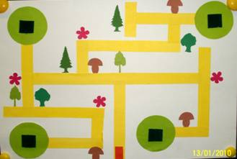
– Представим, что мы пожарники и находим путь к«белочкиному» лесу. Нужно проложить маршрут машины к «белочкиному» лесу.
(Дети по карточкам самостоятельно находят путь и ориентиры к нему.)
– А теперь проверим, правильно ли вы определили. А покажет нам путь … (На большой карте путь показывает один ребёнок, а остальные контролируют).
– Молодцы! С заданием справились!
– Я открою вам секрет, этот лес называется –дубрава. Как вы думаете, почему? А ещё какие леса бывают? (Дети называют, а воспитатель выставляет схематическое изображение лесов –хвойный, берёзовая роща, смешанный лес.)
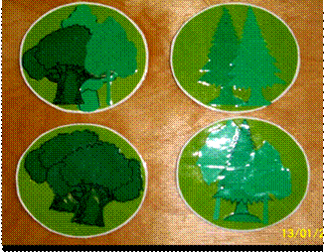
8. Игровой момент – звонок из пожарной части
Воспитатель разговаривает по телефону и созывает детей к себе.
– Я хочу сообщить вам радостную весть –«белочкин» лес спасён!
– Теперь и мы с вами можем отправиться в лес и отнесём белочку в её дом.
9. Упражнение «Что такое лес?» (Звучит спокойная музыка.)
Я пришла к вам сегодня
С этой музыкой нежной,
Доброй и светлой,
Родной и приветной.
В музыке этой
Лесные тропинки.
Солнце сверкает.
Сияют росинки.
Звонко стрекочут кузнечики тут.
Птицы счастливые песни поют.
– Так что же такое лес?
Дети отвечают:
Лес – зеленый наряд нашей земли.
Лес – дом животных и птиц.
Лес – наше богатство.
Лес – красота нашей природы.
10. Физкультминутка. (Ритмичная музыка.)
– Готовы идти, встаём за мной. Сначала мы пройдём по узенькой дорожке, перешагнём через упавшие деревья, перейдём болото по кочкам.
– Вот мы и в лесу! Правда, здесь красиво. Что вы увидели в лесу? (Ответы детей.)
– Присядем.
З дравствуй, лес, дремучий лес
Полон сказок и чудес!
Ты о чем шумишь листвою
Что нам шепчешь на заре
Кто в глуши твоей таится?
Все открой! Не утаи
Ты же видишь, мы свои…
11. Пальчиковая гимнастика «Тук-тук»
– Тук-тук-тук.
(три удара кулаками друг о друга)
– Да-да-да.
(три хлопка в ладоши)
– Можно к вам?
(три удара кулаками друг о друга)
– Рад всегда!
(три хлопка в ладоши)
12. Дыхательное упражнение «Бабочка»
– Ой, бабочка летит!
(Предложить детям подуть на бабочку так,чтобы она полетела (при этом следить, чтобы делали длительный плавный выдох).
Воспитатель:
Лес – это сказка.
Лес – это дом,
Лес – это друг, с которым вдвоём
Всегда интересно и радостно быть,
Забыв про невзгоды, обиды забыв.
Лес – это книга.
Лес – это мир.
Лес – словно счастье увидеть хотим.
Все тайны свои лес откроет тебе
И радостней станет от них тебе.
13. Рассматривание картины «Лес после пожара»
– Я очень рада, что пожарники спасли «белочкин» лес. Но одна полянка сгорела.
– Посмотрите, как выглядит она.
Воспитатель показывает плакат «Лес после пожара».
– Как вы думаете, что здесь произошло? От чего мог произойти пожар?
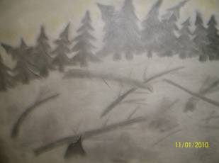
– Ребята, почему после пожара лес умирает?
Дети выстраивают цепочку: погибли растения — негде жить и нечем питаться животным,птицам, насекомым. Погибшие растения не выделяют кислород, воздух становится неживым —это вредит здоровью людей. Там плохой воздух,потому что нет растений.
– Для рождения нового леса нужно очень много времени. Давайте представим, что мы превратились в волшебников. Закройте глазки. Ну вот вы и волшебники!
Что бы вы подарили лесу?
– Развеялся дым. (Воспитатель убирает плакат с изображением леса после пожара, а под ним рамка для картины, разделённая на две части – небо и трава.)
14. Дидактическая игра «Если я был бы волшебником».
Дети по очереди дарят лесу подарки, объясняя их значение.
Например:
– Я дарю тебе солнышко, пусть оно светит ярко-ярко, согревает тебя .
– Я дарю тебе дождик, пусть он напоит пусть и умоет всех жителей леса.
– Я дарю тебе травку, чтобы смогли вернуться насекомые и мелкие животные.
– Я дарю тебе кустарники, чтобы вернулись птицы.
– Я дарю тебе деревья, чтобы вернулись животные и птицы, живущие на них.
– Я дарю тебе цветы, пусть они украсят тебя.
– Я дарю тебе птиц, и животных, ведь ты для них– дом.
– Я дарю тебе бабочку, пусть она отдыхает на твоих цветках, листьях, пусть украсит тебя своим ярким нарядом.
– Я дарю тебе ягоды и грибы, ведь ими питаются птицы и животные.
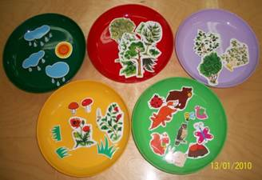
– Мы совершили чудо, и сгоревший лес на нашей картине сделали живыми, цветущими. Сегодня мы спасли лес на рисунке, но мы обязаны делать это и в жизни.
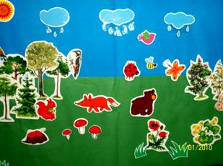
– Чтобы в лесу не случалось никаких бед, что надо соблюдать?
– Правильно, надо соблюдать правила поведения в природе.
15. Игра «Можно-нельзя» (дети отвечают хором)
Ломать деревья и ветки (нельзя).
Сажать больше деревьев (можно).
Ходить и топтать на лугах цветы (нельзя).
Ходить только по тропинкам (можно).
Рвать большие букеты цветов (нельзя).
Любоваться ими (можно).
Оставлять мусор в лесу (нельзя).
Собрать мусор в яму и закопать (можно).
Разжигать костры в лесу (нельзя).
Беречь лес от пожара (можно).
В лесу шуметь (нельзя).
16. Заключительная часть
– Оставляем белочку в её родном лесу, а нам пора возвращаться домой. (Под мелодию песни«Настоящий друг» дети возвращаются в детский сад, во время пения выполняют танцевальные движения, и движения на развитие внимания(поочерёдно положить руку на плечо рядом стоящего, коснуться ладонями рядом стоящего и др.).
Литература:
Молодова Л.П. Игровые экологические занятия с детьми – Мн.: «Асар» –1996.
Горькова Л.Г., Обухова Л.А. Сценарии занятий по экологическому воспитанию – Издательство ВАКО –2008.
Смирнова Л.Н. Логопедия в детском саду – Издательство «Мозаика – синтез» – 2002.
Алябьева Е.А. Итоговые дни по лексическим темам. Планирование и конспекты. – Издательство «Сфера» – 2008.
Николаева С.Н. Методика экологического воспитания дошкольников – М.: Издательство: Просвещение – 2006.
Лапшина Г.А. Фольклорно-экологические занятия с детьми старшего дошкольного возраста – Издательство «Учитель» – 2006.
Интернет-ресурсы:
www.1wb.ru
www.foto.mail.ru
www.segodnya.ua
www.logmopka.ru
www.n777n.narod.ru
Конспект занятия по экологии
«Вода-это жизнь, бесценный дар, богатство страны»
Пояснительная записка:
Цель: формировать основы экологического мировоззрения и природоохранного сознания, ответственного отношения к окружающей среде (воде) у детей. Ведь вода – это богатство нашей страны и залог здоровья и людей, и животных, и растений. Вырабатывать навыки грамотного и безопасного поведения в природе. Учить детей при помощи изо творчества (плакаты, рисунки) доносить проблему «Об охране источников чистой воды» до других людей. Способствовать всестороннему развитию ребёнка.
Задачи: дать детям представление о планете Земля, познакомить с глобусом. Уточнить знания детей о роли воды в жизни человека. Дать детям представление о том, какое большое значение имеют родники и другие источники чистой воды для всего живого на земле. Познакомить детей с традиционно добрым отношением людей к родникам. Научить понимать, что чистая вода – это бесценный дар природы, который нужно бережно сохранять. Закрепить знания детей о том, как беречь водопроводную воду. Развивать логическое мышление, связную речь, творческие способности детей. Упражнять детей в умении изменять силу голоса, темп речи, в отчётливом произнесении слов со звуком [ Р ]. Воспитывать бережное отношение к чистоте воды, экологическую культуру.
Актуальность: в наши дни, когда мир находится на грани экологической катастрофы, проблема охраны окружающей среды (воды), как никогда, является одной из актуальнейших проблем современности. Потому что запасы воды иссякают из-за нерационального использования её человеком. Чтобы сохранить природу на планете, нужны образованные люди. От них будет зависеть её судьба. И первые основы экологической культуры должны закладываться нами - педагогами. Поэтому одной из основных задач воспитания и образования детей является формирование эк. культуры и природоохранного сознания. «Природа для нас – кладовая солнца с великими сокровищами… и охранять природу значит охранять Родину» (М. М. Пришвин). Будем же изучать родную природу, учиться у неё и охранять.
Краткая аннотация: в данном конспекте я использую материал по познавательному развитию: рассказ о родниках и чистой воде, охране воды в природе; по ознакомлению с худ. литературой: слушание стихотворения «Земля - наш дом родной», «Родники» Бунин; п/и «Ручейки – озеро»; игровые приёмы: приход сказочного персонажа Степашки с играми; развитие творчества детей – рисование плакатов.
Материал к занятию:
Глобус; картинка с изображением завода, сливающего грязную воду, мусора в воде и на берегу; картинки с изображением озёр, рек и родников; кукла зайчонок; карточки с загадками; альбомные листы на каждого ребёнка, карандаши, фломастеры.
Ход занятия:
I. Звучит тихая музыка.
Воспитатель читает стихотворение:
Наш дом родной, наш общий дом-
Земля, где мы с тобой живём!
Чудес нам всех не перечесть,
Одно у них названье есть:
Леса, и горы, и моря-
Всё называется Земля!
А если в космос ты взлетишь,
То из окна ракеты
Увидишь шар наш голубой,
Любимую планету!
Знакомство с глобусом.
Воспитатель показывает глобус.
- Вот такой наша планета Земля выглядит из космоса. Это модель нашей Земли, только уменьшенная во много раз.
- Кто знает, как называется эта модель? (глобус)
Посмотрите на глобус. То, что обозначено голубым цветом, - это океаны и моря. В них очень много воды, но она солёная и не годится для питья. Ребята, а есть ещё реки и озёра. Многие озёра настолько чистые, в них бьют подземные родники, что из них можно пить воду. Например: в республике Хакасия есть такое заповедное озеро Иткуль. А также есть озеро Байкал, которое находится на границе с республикой Бурятия. (Сибирский Федеральный Округ.)
- Ребята, как вы думаете, зачем нужна вода? (Чтобы жить, купаться, умываться, пить, готовить еду, стирать и т.д.)
- Ребята, а вы знаете, откуда берётся вода в реках и озёрах? (Ответы детей)
- Многие реки и озёра, даже очень большие, в начале своего пути образуются слиянием небольших ручейков, которые вытекают из родников. Немало ручьев стекает в озёра.
Любит и бережёт родники наш народ: обкладывает их камнями, ограждает, делает над ними навесы. На ухоженном роднике всегда есть кружка, которую оставила чья-то бескорыстная рука для всех и каждого. Пейте, люди добрые, кристально чистую воду, пейте на здоровье.
- Ребята, а кто из вас пил воду из родника?
- А как говорят о чистой воде? (Прозрачная, хрустальная.)
- У И.А Бунина есть стихотворение «родник».
Послушайте его:
В глуши лесной, в глуши зелёной,
Всегда тенистой и сырой,
В крутом овраге под горой
Бьёт из камней родник студёный:
Кипит, играет и спешит,
Крутясь хрустальными клубами,
И под ветвистыми дубами
Стеклом расплавленным бежит.
- А вы знаете, для чего нужны родники зверям и птицам? (Для водопоя)
- Воспитатель: Необходимо следить, чтобы родники были чистыми, чтобы вода из них свободно текла в ручьи. Необходимо беречь их от тех, кто не щадит ни красоту, ни чистоту природы.
Родник - бесценный дар. Если родник засорился, надо срочно расчистить его, тогда наши реки и озёра будут полноводными.
- А теперь я предлагаю поиграть в подвижную игру.
П. Игра «Ручейки-озеро»
Ребята строятся друг за другом по 5-6 человек, руки кладут на пояс впереди стоящему - это «ручейки». По сигналу «ручейки бегут» дети произвольно бегут каждый в своей колонне друг за другом. Все колонны бегают, не мешая одна другой. По сигналу: «Озеро!» каждая команда, взявшись за руки, образует круг - «озеро».
II. Встреча со Степашкой.
Раздаётся стук. Появляется игровой персонаж-Зайчонок. Он грязный, плачет.
- Ребята, кто это к нам пришёл, такой грязный, такой несчастный? (Ответы детей)
- Как вы думаете, что с ним могло случиться, почему он такой грязный? (Ответы детей)
Степашка: Я шёл к вам в гости, хотел поиграть, мимо речки, солнышко пригрело, я решил искупаться в речке. Искупался и вышел из воды таким грязным. Ребята, может, вы знаете, что со мной случилось? (Ответы детей)
Степашка: Ой, я вспомнил! На берегу реки я видел длинную трубу, которая тянулась от завода. Из неё текла чёрная вода. Вот такая! (Показывает картинку.) А ещё там, в воде и на берегу, валялось много бутылок, пакетов с мусором, фантиков из-под конфет, кожура от бананов и мандарин. И так мне стало плохо и неприятно.
- Как вы думаете, кто так мог поступить? (Ответы детей)
- Что необходимо сделать, чтобы наши речки были чистыми? (Ответы детей)
Дети жалеют Степашку. Воспитатель предлагает ему умыться.
- Степашка: Ребята, какая чистая вода течёт у вас из крана! Мало чистой воды на Земле, поэтому воду надо беречь.
- Как вы думаете, что мы можем сделать, чтобы чистой воды стало больше? (Напрасно не лить, закрывать краны)
- Правильно ребята. Но сегодня я к вам пришёл, чтобы поиграть. Я буду говорить слова и показывать движения, а вы будете за мной повторять. Дети встают в круг.
Скороговорка:
«Ехал Грека через реку,
(дети изображают, как гребут вёслами на лодке)
Видит Грека, в реке рак.
(Повороты туловища и головы вправо- влево)
Сунул Грека руку в реку,
(Наклоны туловища вперёд)
Рак за руку Греку цап!
(Воспитатель ловит детей за руку)
- Молодцы ребята, у вас так хорошо получается. А вы умеете отгадывать загадки? Тогда слушайте:
В морях и реках обитает,
Но часто по небу летает.
А как наскучит ей летать,
На землю падает опять. (Вода.)
Чуть дрожит на ветерке
Лента на просторе,
Узкий кончик в роднике,
А широкий в море. (Река)
Он без рук, он без ног
Из земли пробиться смог
Нас он летом, в самый зной,
Ледяной поит водой. (Родник)
Посреди поля лежит зеркало:
Стекло голубое, а рама зелёная. (Озеро.)
Не море, не земля, корабли не плавают
Только лягушки квакают.
Ходить нельзя, можно увязнуть. (Болото)
Степашка: Молодцы ребята, вы такие умные. А теперь давайте немножко разомнёмся.
Физ. минутка:
Вот болотце на пути, как его нам перейти.
(дети ходят по кругу)
С кочки на кочку, прыг да скок,
Веселей скачи дружок.
(Прыжки на двух ногах, с продвижением вперёд)
Степашка: Ребята, как у вас хорошо, весело и интересно. Но мне уже пора домой, меня ждут мои друзья: Филя и Хрюша. До свидания.
Степашка уходит.
III. Итог занятия:
Воспитатель предлагает детям пройти за столы. Напоминает им о госте, как ему было плохо от грязной воды.
- Ребята, как вы думаете, что нужно делать, чтобы со Степашкой больше такого не случалось? (Ответы детей)
Правильно, надо охранять чистоту воды и их берегов, не загрязнять их: не бросать в реки мусор, не мыть машины и велосипеды в них. После пикника собирать мусор в пакеты и увозить с собой. Ведь вода - это богатство нашей страны и залог здоровья и людей, и животных и растений.
- Ребята, у вас на столах лежат альбомные листы бумаги, карандаши и фломастеры, давайте нарисуем небольшие плакаты на тему: «Мы реки и озёра в обиду не дадим». А потом мы с вами, когда пойдём домой, развешаем плакаты на подъезды наших домов, чтобы все люди знали, что надо беречь воду.

Список используемой литературы:
1 «Планета – наш дом». Мир вокруг нас. Учебник-хрестоматия по основам экологии для дошкольников и младших школьников. Т. А. Сидорчук. Ульяновск, 2001г.
2 «Загадки, считалки и скороговорки» О. Д. Ушакова.
3 «Подвижные игры разных народов» из программы экологического образования детей «Мы».
Занятие по экологии "В гостях у Феи Природы"
Цель:
Закрепить знания детей о природе, о бережном и заботливом отношении к природе.
Развивать творческие способности детей, смекалку и сообразительность детей, их эрудицию.
Воспитывать в детях любовь и бережное отношение к природе, умение видеть и откликаться на красивое в природном окружении.
Материал:
Демонстрационный материал: “Деревья”, “Цветы”, “Дикие животные”, “Насекомые”, “Домашние животные”, “Времена года”,
карты-схемы,
обручи,
карточки (жёлтого, зелёного, белого, красного цветов),
кассета с записью,
шапочки жёлтого, зелёного, белого, красного цветов,
шапочки Цветика – Семицветика (одна шапочка – бледно покрашенная, другая шапочка – яркая).
Методические приёмы:
Сюрпризный момент,
аудио и видеозаписи,
показ,
анализ.
Дети заходят в зал и становятся полукругом. (На стульях лежат карточки зелёного, жёлтого, белого, красного цвета, под стульями карточки и маски.)
Раздаётся стук в дверь.
Воспитатель:
“Это кто же к нам стучится,
Просится к нам в дом?
Посмотрим?”
Влетает почтовый голубь:
“Я пол света облетел
В садик к вам я залетел!
Сообщение из леса,
Это очень интересно!”
Отдаёт конверт воспитателю.
Воспитатель:
“Давайте посмотрим. Интересно. Здесь звуковое письмо. Послушаем?”
Воспитатель включает магнитофон. Звучит магнитофонная запись:
“Здравствуйте, дорогие дети детского сада №3. Я очень хочу поближе познакомиться с вами. До нашей встречи осталось мало времени. До скорой встречи, Фея Природы”.
Воспитатель: “Ребята, значит, к нам гостья спешит”.
Заходит Фея Природы:
“Здравствуйте дети. Я Фея Природы. Пришла познакомиться с вами и пригласить к себе в гости. В моём природном государстве есть клуб любителей природы. Хотите там побывать?
Встали. Приготовились.
В Королевство Природы попасть легко,
Не надо ехать далеко.
Закрой глаза и сделай шаг
Теперь в ладоши хлопнем так:
Один хлопок, ещё хлопок-
И вот уж виден сена стог,
И вот уж поле колосится
Шумит-волнуется пшеница,
Над ней синеют небеса,
Откройте поскорей глаза.
Вот мы и в моём государстве, в клубе любителей природы. Есть у меня волшебный цветок Цветик-Семицветик. Он исполняет любое желание. Сейчас я вам его покажу. Что-то тут не так. Кто же тут хозяйничал? А где Цветик-Семицветик? Слышите, кто-то плачет? (Фея Природы заглядывает за дерево, выходит Цветик-Семицветик) Да это же Цветик-Семицветик. Что случилось Цветик-Семицветик?
Цветик-Семицветик (ребёнок):
“Прилетела Тётушка-Непогодушка. В ладоши сильно хлопала – громом пугала, дождём сильным поливала, колдовала. Все мои краски смыла и волшебство исчезло. Не понравилось ей что, в наем природном государстве так красиво и спокойно. А расколдовать меня сможет тот, кто любит и знает природу.
Фея Природы:
Что же делать, дети? Надо помочь Цветику-Семицветику. Лепестки твои стали бледными. Давай посмотрим, может с ними можно что-то сделать. Ребята, а на лепестках что-то есть. Да это же задания. Прочитаем.
1.Красный лепесток. “Назови художника”.
Фея Природы:
Дети, возьмите карточки на стульчиках.
“Сейчас я буду читать строчки стихов, а вы должны поднять карточку. Если стихотворение будет о зиме, вы должны поднять белый квадрат, о весне – зелёный, о лете – красный, об осени – жёлтый”.
“Четверо художников,
столько же картин.
Белой краской выкрасил
Всё подряд один.
Лес и поле белые,
Белые луга,
У осин заснеженных
Ветки как рога..” (Зима)
“У второго – синие
Небо и ручьи
В синих лужах плещутся
Стайкой воробьи.
На снегу прозрачные
Льдинки – кружева.
Первые проталинки,
Первая трава…” (Весна)
“На картине третьего
Красок и не счесть:
Жёлтая, зелёная, голубая есть.
Лес и поле в зелени,
Синяя река
Белые пушистые
В небе облака…” (Лето)
“А четвёртый – золотом
Расписал сады,
Нивы урожайные,
Спелые плоды…
Всюду бусы – ягоды
Зреют по лесам,
Кто же тот художник?
Догадайся сам!” (Осень)
Молодцы! Хорошо знаете времена года. Для вас я приготовила шапочки времён года, зелёная – весна, белая – зима, жёлтая – осень, красная – лето. Так мы разделимся на команды. Что же на оранжевом лепестке?
2.Оранжевый лепесток. Игра “Кем (чем) был, кем(чем) стал”.
Фея Природы:
“Каждой команде я раздам карточки. Вы должны посовещаться и выложить цепочку. Чем был и чем стал.”
Икринка – малёк – рыба.
Яйцо – Цыплёнок – курица.
Икринка – головастик – лягушка.
Семечко – росток – растение (одуванчик).
Жёлудь – росток – дуб.
Молодцы справились с заданием. Посмотрим, что же на жёлтом лепестке.
3.Жёлтый лепесток. Дидактическая игра “Времена года”.
Фея Природы:
“А сейчас соберите пейзаж из частей.” (Игра выполняется в командах).
Молодцы.
4.Зелёный лепесток. Выложи коллаж “Лес”.
Фея Природы:
А сейчас выходят команда Зима и Весна. Вам задание выложить картину леса.
“Ребята, по одному вы берёте какой либо элемент и бежите до мольберта, прикрепляете его и возвращаетесь обратно. Бежит другой”. Затем задание выполняют команды Лето и Осень.
“Молодцы, все справились. Замечательные получились коллажи.
Посмотрим, какое задание на голубом лепестке.
5. Голубой лепесток.
Фея Природы:
А вот здесь, ребята. Вопросы о том, как вести себя в лесу. Как вы поступите.
– Нашёл Лёша гнездо с яичками пеночки в траве. Маленькие яички ему очень понравились. Он их хотел взять домой. А пеночка кружилась над ними и кричала. Как правильно поступить Алёше?
– Дети пришли с воспитателем на лесную поляну. И в изумлении остановились: “Сколько цветов! Купава, ромашки, колокольчики. Давайте нарвём большие букеты цветов”, – предложили дети. А воспитатель сказала…Что сказала воспитатель?
– В воскресенье я решила пойти к озеру. Передо мной по тропинке шли два мальчика. Вдруг они увидели в траве маленькую лягушку. Давай её возьмём к себе, чтобы она не заблудилась” – сказал один мальчик. “Не трогай её, лягушка сама найдёт дорогу” – сказал другой. Кто из мальчиков был прав?
– Однажды Серёжа с папой и мамой пошли к речке. “Дайте мне баночку, я наловлю рыбок”, – попросил Серёжа родителей. “Их нельзя ловить”, – сказал папа и объяснил почему. Что рассказал папа Серёже?
– Что обозначают эти знаки?
Не шуметь в лесу.
Не топтать грибы.
Не наступать на муравейники.
Не трогать птенцов.
Молодцы! Надо быть другом всему живому и правильно вести себя в лесу.
Что же на синем лепестке?
6.Синий лепесток. Блиц-вопросы.
Фея Природы:
“Отвечаем быстро.
– Кто на себе дом носит? (Улитка)
– Не птичка, а с крыльями. (Бабочка)
– У какого зверя куст на голове? (лось).
– Кто шляпу носит, а здороваться не умеет? (гриб)
– Куда исчезают насекомые с наступлением зимы?
– Чем отличаются хищные птицы от других пернатых? (Очень зоркие глаза, клюв крючком, острые когти)
– Для чего на водоёмах зимой делают проруби. (Рыбам не хватает воздуха, чтобы дышать)
– Перечислите хвойные деревья. (Сосна, ель, кедр, лиственница, пихта)
– Какие животные впадают в спячку? (Барсук, медведь, ёж, суслик, хомяк.)
– Какие животные меняют на зиму окраску. (Заяц, белка)
– У какого зверя глаза одновременно видят спереди, сбоку и даже сзади? (У зайца)
– Какая птица не вьёт гнезда и не выводит птенцов? (Кукушка)
– Какую птицу называют “лесным доктором? (Дятла).
– Какое животное называют “кораблём пустыни”
– Какая птица выводит птенцов в лютый мороз?
– Без чего не сможет расти растение? (свет, вода, тепло). Вы всё знаете, молодцы. А теперь фиолетовый лепесток.
7.Фиолетовый лепесток. “Необычные круги”.
Фея Природы:
Возьмите карточки.
“У вас карточки с насекомыми, животными, растениями, цветами. Вам нужно найти свой круг и встать рядом с ним.
– Дикие животные
– Домашние животные
– Насекомые
– Цветы
Назовите свой круг”
(За это время Цветик-Семицветик одевает яркую шапочку).
Фея Природы:
“Ребята, посмотрите какой ярким, красивым стал Цветик-Семицветик. Вы помогли ему. Вы настоящие друзья и знатоки природы. А сейчас нам пора возвращаться в детский сад.
Возьмёмся за руки, друзья,
И по тропе лесной
Отправимся к себе домой.
(Дети уходят в группу.)
БЕСЕДА О ВЕСНЕ
Цель: Уточнить и систематизировать знания детей о характерных признаках весны (увеличивается день, сильнее греет солнце, тает снег, освобождаются ото льда водоемы; растет трава, зеленеют кустарники, зацветают цветы; появляются насекомые, возвращаются перелетные птицы). Учить понимать связь между явлениями неживой природы и жизнью растений, животных, между явлениями неживой природы и сезонными
видами труда. Вызвать эстетическое переживание от весеннего пробуждения природы.
Развивающая среда: картинки с явлениями природы, картинки с изображением животных, календарь погоды, картины на весеннюю тематику. Запись произведения П. И. Чайковского «Времена года».
Ход занятия:
1. Воспитатель читает детям стихотворение:
Я пришел к тебе с приветом
Рассказать, что солнце встало,
Что оно горячим светом
По листам затрепетало;
Рассказать, что лес проснулся,
Весь проснулся, веткой каждой,
Каждой птицей встрепенулся
И весенней полон жаждой.
Это стихотворение написал Афанасий Фет.
Воспитатель: Дети, какое это стихотворение - веселое, грустное, торжественное? Почему всем радостно и весело? (Потому что солнце поднимается все выше, светит ярче. С крыш свисают сосульки. Солнышко пригревает сильнее, сосульки начинают таять, звенит весенняя капель, бегут, журчат ручьи. Появляются проталины. На деревьях и кустарниках набухают почки. Раскрываются весенние цветы. Просыпаются насекомые. Возвращаются перелетные птицы).
Посмотрите на карточки, расскажите, какие явления природы на них изображены (Ребята выходят и называют явления природы).
Какие времена года вы знаете? Отберите карточки, на которых нарисованы зимние явления природы (весенние, летние, осенние).
Сколько месяцев в году? (12)
Наши братья-месяцы приходят к нам в гости каждый в свое время. Сейчас наступило время весны. Назовите весенние месяцы (март, апрель, май).
2. Март - первый месяц весны. В народе его называют «парник», «капель». Почему?
Солнце начинает одолевать зиму. Рыхлеет снег, становится серым. С крыш свисают ледяные сосульки, блестя, струится по ним вода и капает. Как еще называют месяц март? «Утром весны», «утром года», «солнечником». Почему?
(Солнце поднимается выше и светит ярче, дни становятся длиннее, просыпаются насекомые, оживляются звери и птицы).
Как вы понимаете пословицу «То снегом сеет, то солнцем греет»? (Март - месяц переменчивый. Еще кружатся последние зимние метели, по ночам бывает холодно. После метели деревья стоят белые, как зимой, а потом подуют теплые ветры - и начинается оттепель).
Что происходит в марте месяце с лесными обитателями? (Медведь все еще спит. Лиса и волк по лесу бродят, добычу высматривают. Барсук прячется в норе, а заяц - под кустами.) Как ведут себя птицы в марте? Весело тинькают синицы, воробьи галдят, ссорятся, делят места для гнезд, а серые вороны строят гнезда и откладывают в них яйца. К концу марта прилетают грачи - вестники весны. В народе говорят «Грач; зиму прогоняет», «Если грач на горе, то весна во дворе».
Какой праздник мы отмечаем в марте? (Женский день.)
3. Физкультминутка
Вот стоит изба –
Может, в ней весна?
Тук-тук-тук!
Разбудил весну этот стук.
Распахнулись ворота,
И пришла весна-красна!
Разбудила лес весенний,
Землю солнышком согрела.
4. Апрель - средний месяц весны. В народе его называют «месяце живой воды». Почему? (Повсюду тает снег, бегут бурные, звонкие ручьи).
Почему говорят, что «апрель почками красен»? (Соки деревьев, согретые весенним солнышком, поднимаются от корней к набухающим почкам. У вербы распушились почки, и хотя листьев еще нет, но все дерево словно окутано желто-зеленым облаком)
Какие цветы расцветают в апреле? (Мать-и-мачеха, подснежники.)
Что делают в апреле лесные обитатели? (В середине апреля медведица с медвежатами вылезает из берлоги. Выходит из норы барсук, у волчицы появляются волчата. Зайчик меняет белую шубку на серую. Белочка тоже меняет серую шубку на рыжую. На лесных проталинах, на сухих пнях греются на солнце ящерицы)
Какие насекомые появляются в апреле? (В апреле оживают муравейники, вылетают бабочки, шмели, пчелы и другие насекомые).
Какие птицы прилетают в апреле? (В апреле возвращаются скворцы, трясогузки и жаворонки. А снегири и свиристели улетают на север)
Что делают в апреле люди? (Люди в апреле проращивают семена, готовят почву к посевам, сеют овес, ячмень, просо, подкармливают озимые хлеба. В огородах в конце апреля сеют ранние культуры: укроп, петрушку, морковь, лук)
5. Пальчиковая игра
Сидят две птички,
маленькие синички,
Сидят, прижавшись тесно в гнезде,
Тепло в гнезде на высоте.
Вот первая проснулась,
Проснулась, встрепенулась -
И к солнышку взлетела,
И песенку запела.
Вторая проснулась,
Проснулась, встрепенулась -
И к солнышку взлетела,
И песенку запела.
И вот две птички вместе
Под солнышком летают,
И солнышко лучами
Птичек согревает.
Май - сердце весны.
Месяц май - пой да гуляй!
6. Вот когда в лесу начался весенний месяц — месяц песен и плясок! Победа, полная победа солнца и его тепла над стужей и мраком зимы! Отчего наш месяц май прозывают «месяц Ай!»? Оттого, что и тепел, и холоден. Днем солнышко, а ночью бывает ай! - какой морозец...
Расскажите о погоде в мае. (Снег уже давно сошел, дуют теплые ветры, по небу плывут белые облака. Часто бывают грозы. Сверка молния, сердито гремит гром. Майские дожди омывают землю, и природа оживает. После майского дождя в небе часто появляется радуга).
Почему май в народе называют «цветень»? (В мае распускаются лесу ландыши, хохлатки, медуницы, мать-и-мачеха. Расцветают деревья и кустарники: тополь, сосна, черемуха, сирень. Цветут плодовые деревья - яблони, вишни, сливы.)
Как еще называют май? (Песенником.) Почему? (Прилетели к нам птицы и поют-заливаются. Самый лучший певец - соловей. Кукует лесу кукушка, свистит иволга, звенят зяблики, громко квакают квакушки, их называют болотными певцами).
Какие праздники мы отмечаем в мае? 9 мая мы отмечаем День Победы нашего народа в войне с фашистской Германией. Вспоминаем воинов, защищавших Отечество.
Какие у людей весенние работы: в поле, в саду, в огороде? В мае у людей много забот. Надо поле вспахать и засеять, в сад деревья окопать, сухие сучки и ветки подрезать, в огороде приготовить грядки и посеять лук, морковь, свеклу. А на клумбах посадить красивые цветы.
Источник: Бондаренко Т.М. Экологические занятия с детьми 6-7 лет. Практическое пособие для воспитателей и методистов ДОУ. – Воронеж: ЧП Лакоценин С.С., 2006. – 190 с.

ЗИМНИЕ ВСТРЕЧИ
Цель. Закрепить знания о жизни диких животных и птиц зимой, о том, как живая природа приспосабливается к условиям зимы.
Материал. Иллюстрированный материал (животные, птицы, зимняя природа); еловые шишки, ягоды рябины, жёлуди, кукла Старичок-Лесовичок.
Ход занятия.
Воспитатель. Лесовичок-старичок приглашает нас в зимний лес. Пойдёмте? (Выставляет картины с изображением зимнего леса, читает стихотворение А.С.Пушкина «Зимнее утро»). Какие деревья мы видим в зимнем лесу? (Снег лежит на ветках, они гнутся под его тяжестью). А теперь постарайтесь решить логическую задачу: почему ветки ели гнутся под снегом, но не ломаются? Обратите внимание на то, как они расположены (наклонно), какие они гибкие (как пружинки). Именно поэтому снег от ветра, случайного толчка, чрезмерной тяжести – легко соскальзывает, не прилипает. А ещё зимой (выставляет иллюстрацию) на снегу появляются узоры из следов разных животных. Давайте решим логическую задачу «Кто какой след на снегу оставил» (лиса, лось, волк, белка).
Эвристическая беседа «Что я знаю и чего не знаю о жизни диких животных зимой»
Какую шубу надевают животные зимой?
Где и как добывают лоси корм?
Как их выручают длинные ноги с раздвоенными копытами?
Как охотятся рыси зимой?
Почему говорят, что волка ноги кормят?
Почему зимой волки особенно опасны?
Чем питается белка зимой?
Хорошо или плохо приходится животным в студёную пору?
Логическая задача «Чьи это зубы?» (по схематическим изображениям зубов хижников, травоядных, грызунов)
В. Лесовичок-старичок доволен, что вы так много знаете о лесных жителях. Но он просит вас определить по следу, в какую сторону пробежал заяц (показывает иллюстрацию). Кто-нибудь знает? У зайца передние лапки – короткие, а задние – длинные. Когда он бежит, то задние лапки вперёд выкидывает. Вот и получается, что следы от задних лапок оказываются впереди следов от передних. Заяц как будто сам себя обгоняет. И ещё: он может, не проваливаясь, проскакать по снегу, там. Где без лыж человеку не пройти. Почему, кто знает? Правильно, подошвы зайчишкиных лап покрыты густыми и мягкими волосиками, а пальцы широко расставлены – чем не лыжи! Попробуй догони! А от кого он убегает, кто знает?
Логическое упражнение «Кто здесь обедал» (шишкой лакомился клёст, желудями – сойка, рябиной – снегири).
В. И последнее. Лесовичок интересуется, как мы можем помочь птицам зимой? Расскажите ему. И передайте через Лесовичка свои пожелания лесным жителям.
ЧТО МЫ ЗНАЕМ О ВОДЕ?
Программные задачи:
Познакомить детей со свойствами воды (вкус, цвет, запах, текучесть). Уточнить значение её для всего живого.
Развивать любознательность, мышление и речь детей; ввести в активный словарь детей слова: жидкость, бесцветная, безвкусная, прозрачная.
Воспитывать бережное отношение к воде.
Методы и приёмы:
Игровой (внесение игрового персонажа, сюрпризные моменты).
наглядный (панно «Кому нужна вода», схемы, символы).
Практический (опыты)
Словесный (беседы, рассказ воспитателя, вопросы поискового характера).
Предварительная работа:
Изготовление панно «Кому нужна вода»
Чтение рассказов, сказок познавательного характера.
Опыты (превращение снега в воду, воды в лёд).
Беседы на тему: «Где можно встретить воду», «Кто живёт в воде».
Материала и оборудование:
Панно «Кому нужна вода».
Инвентарь для опытов: стаканы с водой (по количеству детей), пустые стаканы, соль, сахар, зелёнка, марганцовка, ложечки.
Символы, обозначающие свойства воды
Эмблемы «Помыл руки – не забудь плотно закрыть кран».
Кукла Незнайка.
Ход занятия
Дети входят в группу, рассаживаются на стулики.
Воспитатель /далее В./(с игрушкой Незнайкой): Ребята, я сегодня шла в детский сад и встретила Незнайку. Он сидел такой грустный. Я спросила его, что случилось, и он мне сказал, что оказывается, ничего не знает о воде. Я его, ребята успокоила и сказала, что мы ему сможем помочь. Поможем? (Ответы детей). Незнайка, присаживайся на стул. Наши ребята ещё немного знают о воде, но вместе, я уверена, мы всё выясним.
В.: Ребята, так что же такое вода? (Ответы детей).
Вода – это жидкость. Она течёт. Её можно налить во что-нибудь: в стакан, в ведро, в вазу. Её можно вылить, перелить из одного сосуды в другой.
Хотите, ребята, попробовать перелить воду из одного стакана в другой. (Ответы детей). Проходите к столам, удобно пристраивайтесь.
Опыт № 1 «Вода – это жидкость».
Вывод: вода – это жидкость, её можно наливать, переливать. А чтобы вам. Ребята, и тебе, Незнайка, лучше это запомнить, я приготовила вот такой символ (вывешивается на доска).
В.: Ребята, а как вы считаете, какого цвета вода? (Ответы детей). Сейчас мы это проверим.
Опыт № 2 «Вода бесцветная».
На столе у воспитателя белый лист бумаги, стакан с молоком, стакан с водой.
В.: Какого цвета молоко? (белого). А можно сказать про воду, что она белого цвета? (Ответы детей).
Вывод: вода не имеет цвета, она бесцветная (перед детьми вывешивается символ этого свойства)
В.: Ребята, а я знаю, что вода может изменять свой цвет. Хотите убедиться в этом? А ты, Незнайка, хочешь? (Ответы).
На столе у воспитателя 2 стакана с водой, зелёнка, марганцовка. Этот опыт проделывает только воспитатель.
В.: Я сейчас в воду добавлю волшебный кристаллик (марганцовку) и мы посмотрим, что произойдёт с водой. Изменила вода свой цвет? А теперь я добавлю в воду волшебную капельку (зелёнку). Посмотрим, что произойдёт с водой. Изменила вода свой цвет? (Ответы детей).
Вывод: вода может менять цвет в зависимости от того, что в неё добавили.
В.: Как вы думаете, изменит вода свой цвет, если в неё добавить варенье. Попробуйте это сделать дома.
А теперь, я предлагаю вам, ребята, попробовать воду на вкус. (Детям предлагается кипячёная вода). Какая она? Сладкая? Солёная? Горькая?
Вывод: вода не имеет вкуса, она безвкусная.
А чтобы вы, ребята, не забыли это и ты, Незнайка, чтобы не забыл, я приготовила вам символ этого свойства воды.
Опыт № 3. (Детям раздаются пиалы с солью или сахаром, ложечки).
В.: Давайте проведём с вами небольшой опыт. Положите в стаканчик с водой вещество, которое находится у вас на столе (воспитатель демонстрирует). Размешайте, а теперь попробуйте воду. Какая она стала на вкус? (Ответы детей). Как вы думаете, что вы добавили в воду? (Ответы детей).
Вывод: оказывается, вода может принимать вкус того вещества, которое в неё добавили.
Опыт № 4 «Вода не имеет запаха».
В.: А теперь, я предлагаю вам, ребята, понюхать воду. Пахнет ли вода чем-нибудь?
Вывод: вода ни чем не пахнет, у неё нет запаха.
Вывешивается символ этого свойства воды.
В.: Мы с вами узнали, дети, что вода может изменить цвет, вкус. А может ли она изменить свой запах? Как вы думаете? (Ответы). Попробуйте дома проделать такой опыт, и что произойдёт, вы расскажите всем детям.
В.: А сейчас я предлагаю вам, ребята пройти на стулики. Садись и ты, Незнайка.
Мы сегодня, ребята, много говорим о воде, много о ней узнали. Но давайте Незнайке расскажем, для чего нужна вода и кому?
(Работа с панно «Кому нужна вода»).
В.: Молодцы, ребята! Ну что, Незнайка, узнал что-нибудь нового о воде?
Незнайка: Да! Только это так трудно запомнить.
В.: А ребята тебе, Незнайка, ещё раз напомнят. Слушай и запоминай: (с опорой на символы):
Вода – это жидкость, её можно налить, перелить, вылить
Вода – бесцветная
Вода – безвкусная
Вода не имеет запаха.
Незнайка: Ну. Спасибо, Незнайка, теперь я всё знаю о воде.
В.: А ты знаешь, Незнайка, что воду нужно беречь, и когда моешь руки, нужно сразу закрыть кран?
Незнайка: А зачем её беречь. Вон сколько воды!
В.: Воды много, но для умывания, приготовления пищи необходима только очищенная вода. А чтобы получить чистую воду, люди затрачивают много сил. Вот поэтому воду нужно беречь, плотно закрывать кран.
А чтобы ты, Незнайка, не забыл про это, вот тебе памятка _ напоминание «Помыл руки плотно закрой кран».
Незнайка: Спасибо, ребята, теперь я ни за что не забуду, что кран нужно всегда плотно закрывать.
В.: Ребята, давайте, и мы у себя в умывальной комнате повесим такие же памятки. Согласны? (Ответы). А сейчас у меня для вас есть ещё один сюрприз (вносятся цветные льдинки). Как вы думаете, что это? Как можно получить такие льдинки? (Ответы)
Воспитатель предлагает цветными льдинками украсить участок на улице.
ЭКОЛОГИЧЕСКАЯ ПИРАМИДА
ЦЕЛЬ: Развивать в детях умение видеть изменения, происходящие в природе весной, учить устанавливать взаимосвязь между весенним изменением в живой природе, изменениями среди обитателей уголка природы и повышением температуры воздуха. Познакомить детей с экологической пирамидой-цепочкой. Убедить детей в полезности всех видов животных и растений, взаимозависимости их друг от друга. Закрепить умение различать деревья и кустарники по веткам и почкам: развивать дифференцированное восприятие, умение сравнивать, выражаться точно словами. Воспитывать детей, способных понять природу, беречь ее, любить. Воспитывать в детях умение логически мыслить, правильно формируя выводы. Совершенствовать экологические знания.
ХОД ЗАНЯТИЯ:
ВОСПИТАТЕЛЬ:
« Уж тает снег, бегут ручьи
В окно повеяло весною…
Засвищут скоро соловьи,
И лес оденется листвою!
Чиста небесная лазурь,
Теплей и ярче солнце стало.
Пора метелей злых и бурь
Опять надолго миновала»
О чем написано, ребята, это прекрасное стихотворение русского поэта Алексея Николаевича Плещеева?
ДЕТИ: О весне.
ВОСПИТАТЕЛЬ: Правильно, о весне. Оно так и называется – «Весна». А до нас весна дошла? Какой сейчас идет месяц?
ДЕТИ: Дошла. Апрель.
ВОСПИТАТЕЛЬ: И какие признаки весны мы с вами наблюдаем?
ДЕТИ: Снег потемнел, тает, стал рыхлым, мокрым. День становится длиннее, а ночь короче. Солнце греет теплее. Небо чаще бывает синем, кучевые облака. На реках начался ледоход. Деревья просыпаются, набухают почки.
ВОСПИТАТЕЛЬ: Да, действительно, все эти явления природы происходят весной. Некоторые из них мы наблюдаем на прогулке. А в группе у нас есть уголок природы, наблюдая и работая в котором мы убеждаемся, что наши растения и животные тоже радуются весне, чувствуют ее приход. Что мы заметили?
ДЕТИ: Растения лучше растут, расцвела герань, бальзамин, посажена рассада, попугаи стали больше и энергичнее щебетать.
ВОСПИТАТЕЛЬ: Действительно, усилился рост растений, появилось много новых ростков, некоторые зацвели. Но вот у нас все зелено, а на улице нет. Почему?
ДЕТИ: Не хватает солнца, воды, тепла.
ВОСПИТАТЕЛЬ: Да, самое главное – на улице не хватает сейчас тепла. А как мы ухаживаем за растениями и птицами в уголке природы?
ДЕТИ: Поливаем, рыхлим, рассаживаем, моем, кормим и поим птиц.
ВОСПИТАТЕЛЬ: АК если мы перестанем это делать? Что произойдет?
ДЕТИ: Все завянет и погибнет.
ВОСПИТАТЕЛЬ: Все, что живет в уголке природы, зависит от нас. Растение не может само себя поить, животное - само себя кормить. Мы взяли их к себе и обязаны заботиться о них, должны нести за них ответственность. А в природе дождь, солнце ветер сами поят и кормят растения и животных. Сама природа ухаживает за своими «детьми» - животными и растениями и дает им свет, тепло, воду.
Послушайте загадку: « Весной веселит, летом – холодит,
Осенью питает, зимой согревает»
Что это?
ДЕТИ: Лес.
ВОСПИТАТЕЛЬ: А почему вы так решили?
ДЕТИ: в лесу весной радостно, летом – прохладно, осенью лес кормит своих жителей семенами и плодами, зимой дровами (лесом) топят печки.
ВОСПИТАТЕЛЬ: Правильно, молодцы. Мы с вами уже знаем, что леса бывают разными: хвойными, лиственными, смешанными. У меня в вазах веточки деревьев из смешанного леса, а на доске вы видите изображения этих деревьев. Сейчас каждый из вас подойдет ко мне и возьмет по одной ветке, какую хочет. И отнесет эту веточку к тому дереву, на котором она росла.
(Воспитатель спрашивает, а дети объясняют, почему они поставили веточки к этому дереву.)
ВОСПИТАТЕЛЬ: (обобщает) Молодцы! Вы хорошо знаете породы деревьев. Умеете их определять по почкам, коре, листьям. А теперь давайте заглянем с вами в лес. (Показывает картину с изображением леса) На первый взгляд он кажется пустынным, одни деревья. На самом деле, если хорошенько присмотреться, то поймешь, что он полон жизни и похож на огромный дом, заселенный множеством жильцов. Они чирикают, щебечут, свистят, пищат, рычат. У каждого в этом доме есть свое место и свое дело. И мы сейчас представим этот дом в виде высокой пирамиды, построим ее. Ребята, как вы думаете, без чего не может существовать все живое?
ДЕТИ: Тепло, свет.
ВОСПИТАТЕЛЬ: А что нам дает тепло, свет?
ДЕТИ: Солнце.
ВОСПИТАТЕЛЬ: Да, солнце – основа жизни. (Ставит солнце в основание пирамиды). Что еще необходимо для роста и жизни растений, животных?
ДЕТИ: Вода, почва (если затрудняются, задать наводящий вопрос – Откуда растут трава, деревья? – из земли.)
ВОСПИТАТЕЛЬ: Да, нужна почва и вода, т.е. почва с влагой (ставит почву). И тогда вырастет растительный мир (ставит деревья). Но растениям трудно размножаться, растения некому опылять и невесело в лесу без…
ДЕТИ: Насекомых.
ВОСПИТАТЕЛЬ: Да, заселим лес насекомыми, которые питаются нектаром растений и опыляют их (ставит насекомых). И вдруг в лесу кто-то запел, защелкал, зачирикал. Кто же это?
ДЕТИ: Птицы.
ВОСПИТАТЕЛЬ: Правильно, птицы. Заселим лес птицами (ставит птиц). Вот мы и составили с вами пирамиду жизни, многоэтажный огромный дом, в котором все этажи заселяли по очереди. И нельзя из этого дома никого выселить. Проверим это? Убираем солнце (или почву, деревья, насекомых, птиц) – рушим пирамиду. Катастрофы делать не будем. В природе все взаимосвязано, одно без другого жить не может. Наша пирамида будет молчать, ничего не подскажет. А вы подумайте и скажите, что будет, если убрать верхний этаж – птиц?
ДЕТИ: Много разведется насекомых, которые съедят растения.
ВОСПИТАТЕЛЬ: А если убрать насекомых?
ДЕТИ: Некому будет опылять растения.
ВОСПИТАТЕЛЬ: А если убрать растения?
ДЕТИ: Останется голая земля, которая без растений тоже погибнет.
ВОСПИТАТЕЛЬ: Хотим мы этого?
ДЕТИ: Нет.
ВОСПИТАТЕЛЬ: поставим пирамиду жизни. И никогда ничего не будем разрушать в ней, ведь одно без другого в природе существовать не может. И постараемся всегда защищать и беречь все, что создано природой.
Занятие мы закончим прослушиванием стихотворения Я. Аким «Береги свою планету»:
« Есть одна планета-сад в этом космосе холодном.
Только здесь леса шумят, птиц скликая перелетных.
Лишь на ней одной увидишь ландыши в траве зеленой,
И стрекозы только тут в реку смотрят удивленно.
Береги свою планету, ведь другой на свете нету»
КОНСПЕКТ занятия по экологии
«Ознакомление с природой весеннего сада»
Программные задачи:
1) Закреплять и углублять у детей представления о растительном и животном мире весеннего сада весеннего сада: деревьях, насекомых, птицах, растениях.
2) Учить устанавливать связи между средой обитания и образом жизни животных, формировать представления о взаимосвязи обитателей сада, растений и животных, об их пищевой зависимости друг от друга.
3) Воспитывать у детей гуманное отношение ко всему живому, чувство милосердия; учить правильному поведению в природной среде, закладывать основы экономической культуры личности.
Способствовать осмыслению детьми разных аспектов взаимодействия человека с природой.
Материал и оборудование : план-карта, карточки-модели признаков весны , цветы, «дерево с птицами», водоем с рыбами.
ХОД ЗАНЯТИЯ
Под музыку входит «Весна».
- Здравствуйте, дети! Я – «Весна».
- Я хочу познакомиться с вами. Я буду подходить к вам, а вы каждый положите на мою ладонь свою ладошку и назовете свое имя. Следующий кладет ладошку на руку товарища и называет свое имя.
(воспитатель подает руку ребенку, ребенок кладет свою руку ей на ладонь и называет имя)
- Вот мы и познакомились. Какие у вас теплые ладошки, нам будет приятно вместе общаться!
- Посмотрите внимательно на мой наряд, что вы видите, чем он украшен? Начинаем рассматривать платье снизу. (рассматривают)
- Я пришла пригласить вас к себе в весенний сад, где сейчас происходят удивительные изменения.
- А что же интересное нас там ждет - расскажет карта. Вы понимаете, что такое карта-план?
(Показ карты, дети рассматривают карту)
- Вначале мы пойдем по извилистой дорожке ,камушкам, здесь нам встретятся интересные знаки, беседка с клумбой, дерево, водоем.
Готовы отправиться в путешествие? Тогда вперед!
(Под музыку В.Шаинского «Вместе весело шагать» дети идут по извилистой дорожке, камушкам).
(Подошли к мольберту. На нем размещены картинки – модели (графические изображения) весенних признаков.
Весна: Я загадаю загадку, а вы отгадайте её.
Зазвенели ручьи
Прилетели грачи.
В дом свой – улей – пчела
Первый мед принесла.
Кто скажет,
Кто знает,
Когда это бывает?
Дети – Весной.
Весна: Правильно, ребята.
С помощью этих картинок расскажите о признаках весны. Старайтесь говорить полными предложениями.
Ответы детей……..
Весна: Молодцы, дети, вы правильно назвали все весенние признаки.
1. Скажите, сколько месяцев длится весна?
Назовите весенние месяцы.
2. Какой сейчас месяц?
- Апрель, ребята, середина весны.
Весна: Посмотрите, какая чудесная клумба!
Присаживайтесь, отдохнем.
Посмотрите (жестом обводит всю клумбу)!
Что растет на клумбе?
Ответы детей: (цветы)
Вопросы детям :
- Какие цветы расцветают в моем саду в апреле?
(тюльпаны, нарциссы, гиацинты, одуванчики, фиалка).
- Если цветы растут в саду, как их называют? (садовые)
- Чем похожи цветы по строению?
- Что общего у всех цветов?
- Правильно. У них у всех есть цветок, стебель, листья и корень.
- А чем отличаются цветы?
( Отличаются строением цветка, листа, величиной стебля.
У одних цветов длинный корень, у других разросшееся корневище)
- Кто знает, какой корень у тюльпана? (луковица)
- Как вы думаете, что нужно растениям для хорошего роста?
( свет, влага, тепло).
Вдохните аромат цветов: вдох, выдох - Ах, как пахнут цветы!
( 2 раза).
- А на моем платье есть цветы, которые еще не цветут в апреле?
Назовите их (ромашка, мак, василек).
- Что хочется сделать, глядя на них?
Ответы детей …..
- Что мы пообещать цветам?
Ответы детей …….
Если я сорву цветок,
Если ты сорвешь цветок,
Если все: и я, и я, и ты
Если мы сорвем цветы,
Опустеют все поляны
И не будет красоты.
- Какое правило, мы можем сказать по отношению к цветам?
- Ребята, есть жители в саду, которые нас не испугаются и их очень много: они и на деревьях, и на цветах, и на земле, и в воздухе.
- Вы догадались кто это?
(Насекомые)
- Назовите их.
(Дети называют: муравей, бабочка, божья коровка, кузнечик, пчела, стрекоза. комар, муха – все это насекомые)
- Расскажите мне о любом насекомом.
- Пользу или вред они приносят?
(один ребенок отвечает. А кто еще дополнит?)
Пчела - собирает нектар, из которого делает мед. Когда пчела садится на цветок, чтобы собрать нектар ,на ее мохнатом брюшке собирается пыльца, которую она перенесет на другой цветок. Таким образом пчелы не только делают мед, но и опыляют растения для того , чтобы появились семена и плоды. Медом питается и сама пчела.
- А знаете вы еще каких-нибудь насекомых-опылителей?
(шмель, муха, бабочка).
Бабочка - она, порхая с цветка на цветок, тоже опыляет растения. Посмотрите, на моем платье много бабочек. Может кто-то знает, как они называются?
(Ответы детей: махаон, парусник, лимонница)
- Но всегда ли бабочка бывает полезна?
Ведь у нее появляется личинка, которая называется – гусеница.
- Чем опасна гусеница для растений? (поедает листья).
- А чем полезна гусеница? (гусеницами питаются все птицы).
- Что вы знаете о божьей коровке?
Божья коровка – хищница, питается другими насекомыми - поедает тлю, которая уничтожает зелень.
- Ребята, а вы знаете, кто на земле самый сильный?
Ответы детей….
Самый сильный на земле – муравей.
Он переносит тяжести, намного тяжелее его самого.
Муравей – великолепный строитель, санитар сада и леса. Он уничтожает множество вредных насекомых. А еще он лечит птиц. Некоторые птицы специально прилетают за помощью к муравьям, которые очищают птиц от многочисленных паразитов, смазывают ей перья муравьиной кислотой.
Все насекомые очень маленькие, поэтому старайтесь, ребята, никогда их не обижать, а охранять и беречь.
Здесь так чудесно! Я предлагаю вам потанцевать. Давайте исполним танец про волшебных человечков. Повторяйте движения вслед за мной.
ФИЗКУЛЬТУРНАЯ МИНУТКА
(Дети остаются в кругу)
Весна: (глубоко вдыхает воздух)
- Здесь в моем саду такой чудесный аромат. Это пахнут цветущие деревья (жест рукой)
Давайте вдохнем его.
(дети выполняют вдох через нос, выдох через рот)
- Дети, какие фруктовые деревья сейчас цветут в саду?
(вишня, абрикос, груша…….)
- А в моем саду цветет еще и персик.
- Ребята, вы чувствуете, какой здесь свежий, чистый воздух.
- Как вы думаете, почему воздух такой чистый?
Ответы: (здесь не ездят машины, листочки очищают воздух …..)
- Расскажите ,как человек ухаживает за садом?
(ведет обрезку, опрыскивает от вредителей ранней весной , подбеливает…….)
Звучит фонограмма «Пение птиц»
Не только мы радуемся этой красоте.
- Кто ещё радуется вместе с нами?
Вы слышали, как в вышине
Поют свои нам песни птицы.
Поют о солнце и весне,
И о родимой стороне
И нет их песенок чудесней!
- В саду шумно от птичьих голосов. А голоса, каких птиц вы слышите?
(слушают пение птиц)
- Давайте посмотрим (указывает на дерево), какие птицы живут в моем саду?
(сорока, воробей, синичка, дятел, скворец)
- Назовите, какая самая первая забота у прилетевших птиц? (подправить старые гнезда, построить новые, откладывают яйца..)
- Где птицы строят свои гнезда?
(на деревьях, кустах, под крышей, на земле – соловей)
- Как по вашему какую пользу приносят птицы саду?
- Как хорошо вы сказали! они питаются насекомыми, тем самым лечат деревья.
- Ребята, а на любое ли дерево садится дятел?
(только на больное дерево, пораженное вредными насекомыми)
- А синичка, например, может съесть насекомых больше, чем весит сама и она поедает мохнатых гусениц, которые едят листву.
Чтоб от вредных насекомых
Сады цветущие не гибли зря,
Всегда в любое время года,
Берегите птиц друзья.
Звучит фонограмма «Журчание воды»
Весна: Дети, вы слышите, что это за звуки? (воды)
- Мы с вами подошли к пруду.
- Кто же в нем обитает?
Ответы детей….
- Правильно рыбы.
- А что это за рыбы? (сомы)
- Чем покрыто тело рыб? (чешуёй)
- А сома? (гладкое)
- Чем же ещё отличаются сомы от других рыб?
(у них пара длинных усов, тело у него длинное и узкое, плывет извиваясь )
- Дети (извиняется), я покормлю этих рыб сама, можно?
Потому что сомы - не простые рыбы. Они обладают электрическим зарядом и являются хищными рыбами. Обратите внимание, что сомы питаются не только сухим кормом.
- Как вы думаете, кем ещё питаются сомы? (дождевыми червями)
- Кого еще можно увидеть у пруда?
Ответы детей….
- Это ,ребята ,травяная лягушка.
- Чем она питается? (насекомыми)
- А для кого лягушка является кормом? (цаплям)
Ответы детей…
- Верно! Мы еще раз убедились , что в природе все взаимосвязано.
Весна: Вот и подошло к концу наше путешествие по саду.
Вам понравилось у меня в гостях?
- И мне тоже понравилось с вами общаться! Вы так много знаете об обитателях моего сада. Я просто восхищена вами!
Отшумит весна, наступит лето красное и чтобы вы были всегда здоровыми, крепкими сад готов одарить вас вкусными плодами!
(дарит детям корзину с фруктами)
- Ребята, я была так рада нашей встрече, что еще хочу вам предложить сфотографироваться на память.
Весна прощается с детьми.
Тема: «Млекопитающие».
Цель: развитие экологической культуры у детей.
Программное содержание:
О. Закреплять знания детей о животном мире: о животных, обитающих в близлежащей климатической зоне, в нашей стране и других странах;
закреплять понятие «млекопитающие», учить правильно объяснять его содержание, называть животных, входящих в данную группу:
упражнять детей в различных вариантах классификации млекопитающих (по степени одомашненности, по среде обитания, по способу питания и др.);
закреплять умение работать со схемами и символами.
К. Развивать зрительное восприятие, упражнять в рассматривании изображений в разной степени удаленности от глаз, развивать мелкую моторику в процессе работы с раздаточным материалом.
В. Продолжать воспитывать навыки учебной деятельности: внимательно слушать вопросы педагога, отвечать точно на поставленный вопрос, не перебивать товарищей, доброжелательно относиться к их ответам, тактично исправлять неправильный ответ.
Материал: раздаточный - схемы для классификации, картинки для работы по схеме, демонстрационный – картинка для звукового анализа (кот-кит), символы для классификации животных.
Ход занятия:
Дети проходят в класс, садятся на стульчики (полукругом).
Организационный момент.
Воспитатель: Ребята, о ком будет идти разговор на нашем занятии, вы догадаетесь сами. Предлагаю вам послушать и отгадать загадки.

Отворилась тихо дверь –
И вошел усатый зверь.
Сел у печки, жмурясь сладко
И умылся серой лапкой.
Берегись мышиный род,
На охоту вышел (кот).

На опушке у пригорка,
Кто живет в глубокой норке?
Осторожный, быстроглазый,
Он разбойник и проказник.
Ходит по лесу зверек,
А зовут его (хорек).

Думал кошка,
Крикнул: «Брысь!» -
Оказалось - это (рысь).

Воспитатель: А сейчас загадки-обманки, будьте внимательны.

В малине понимает толк
Хозяин леса –
Страшный …. (медведь).

Клубком свернулся
Ну-ка, тронь –
Со всех сторон
Колючий …. (еж).

Кто любит по веткам носиться?
Конечно, рыжая …. (белка).

Воспитатель: Догадались, о ком речь? Конечно, о животных. Скажите, пожалуйста, как еще можно одним словом назвать этих животных? (Млекопитающие).
- Объясните значение этого слова. (Когда детеныши – питаются молоком матери).

Дети подходят к доске, на которой расположено наборное полотно.
Воспитатель: Давайте, вспомним на какие группы и по каким признакам можно разделить животных.
1. Дикие и домашние животные. (Выставляются схемы). ( По месту обитания).
- Приведите, пожалуйста, примеры (рысь, слон; корова, кошка)
2. Травоядные и хищники. (Выставляются схемы). (По способу питания).
- Назовите некоторых млекопитающих этой группы. (Заяц, белка; волк, тигр).
3. По среде обитания:
а) Выставляется схема «Животные северных стран».

- В этом царстве белизны
Нет ни лета, ни весны.
Все всегда белым-бело,
Небо белым замело.
Белый айсберг и торос,
Черный только Мишкин нос.

- Приведите примеры зверей, которым не страшны холод и мороз. (Тюлень, белый медведь, морж).
б) Выставляется схема «Животные средней полосы».

- Я самый настоящий
Густой и добрый лес.
В моей зеленой чаще
Полным-полно чудес.
Живут там без опасти
В избушке без дверей
И присказки и сказки
Про птиц и про зверей.
- Кто назовет зверей средней полосы? (Лось, кабан, рысь).
в) Выставляется схема «Животные жарких стран». (Звучит звукозапись песенки из фильма «Красная шапочка»).
- А-а-а, в Африке горы вот такой вышины,
А-а-а, в Африке реки вот такой ширины,
А-а-а, крокодилы, бегемоты,
А-а-а, обезьяны, кашалоты,
А-а-а, и зеленый попугай.
Воспитатель: Проходите к стульчикам. Проведем физкультминутку.
- Кто отважный выходи и зарядку проведи.
Физкультминутка (проводит один из детей):
Раз – подняться, потянуться,
Два – нагнуться, разогнуться,
Три – в ладони три хлопка,
Головою три кивка,
На четыре – руки шире,
Пять – руками помахать,
Шесть – на место тихо сесть,
Семь, восемь – лень отбросим.
Воспитатель: Ребята, предлагаю самостоятельно поработать. Возьмите конверты, карточки и проходите за столы. (Предлагаются задания разной степени сложности – на конвертах разное количество кружков, ребенок выбирает задание по своим силам, воспитатель в случае необходимости помогает советом).
(Воспитатель в процессе работы обходит всех детей).
Воспитатель: А теперь давайте посмотрим, кто и как справился с заданием. Алиса, по какому признаку ты составила цепочки? (Ответы детей, взаимопроверка выполнения заданий, оказание помощи тем, кто не справился, объяснение ошибок).
- Ребята, догадайтесь, а в какую группу я объединила зверей? Смотрите внимательно, кто догадался? (Густая шерсть, короткошерстные, отсутствие волосяного покрова).
Воспитатель: Предлагаю вам игру. Я буду читать стихотворение, а вы после каждой строки будете добавлять: «И мы тоже, и мы тоже!»
Физкультминутка (проводит воспитатель):
Шел я лесом вдоль опушки,
(И мы тоже, и мы тоже)
Громко квакали лягушки,
(И мы тоже, и мы тоже)
На суку качалась шишка,
(И мы тоже, и мы тоже)
Под кустом дрожал зайчишка,
(И мы тоже, и мы тоже)
Возвратился я во двор,
(И мы тоже, и мы тоже)
По двору скакал Трезор,
(И мы тоже, и мы тоже)
Он гонялся за котом
(И мы тоже, и мы тоже)
И крутил своим хвостом.
(И мы тоже, и мы тоже)
(Дети садятся на стульчики, стоящие полукругом).
Воспитатель: К нам в гости кто-то пришел. Но он не показывается, потому что хочет, чтобы вы догадались сами кто это. Для того, чтоб отгадать, надо всем нам поиграть.
Игра «Вопрос-ответ» (дети задают воспитателю наводящие вопросы, на которые он отвечает словами «да» или «нет»: «Это дикое животное?», «У него есть шерсть?», «Он хищник?» и т.п.)
Воспитатель: Правильно, это кот Мур-мурыч. Он такой затейник – спрятался и помалкивает. Меня просил, чтобы вы, ребята его нашли. Предлагаю поиграть.
Игра «Холодно-горячо».
Дети находят кота.
Воспитатель: Я уже сказала, что Мур-Мурыч выдумщик и затейник. Он еще приготовил вам задачу. Кот предлагает вам найти сходства и отличия между китом и котом.
(Вывешиваются карточки со словами кот и кит).
Дети: проводят звуковой анализ слов (равное количество звуков, в середине гласные, первая буква к, последняя – т, гласные в середине разные, звук к в слове кит – мягкий, а в слове кот – твердый).
Воспитатель: Молодцы, справились с этой непростой задачей.
Мур-Мурыч, придумывай задачи посложней! Что-то мне котенька хочет сказать. Да, конечно, Мур-Мурыч, помогу тебя раздать призы ребятам. Спасибо, котенька. До свидания, приходи еще и не забывай придумывать новые игры и задачи.
На этом наше занятие заканчивается. Все ребята с заданиями справились. Вы – молодцы!

"Волшебница вода"
Цели.
1.Образовательные:
=ознакомление детей со свойствами воды:
- отсутствие собственной формы;
- текучесть;
- пар тоже вода;
- вода может растворять предметы.
= объяснить детям, почему вода иногда нуждается в очистке, и дать элементарное представление о процессе фильтрации.
= развивать навыки проведения лабораторных опытов:
- закрепить умение работать с посудой стеклянной и прозрачной.
- закрепить умение работать с незнакомыми растворителями, соблюдать при этом необходимые меры безопасности.
2.Воспитательные.
= развивать социальные навыки:
- умение работать в группе;
- учитывать мнение партнёра;
- отстаивать собственное мнение, доказывать свою правоту.
= прививать бережное отношение к воде.
3.Развивающие:
= активизировать и обогащать словарь детей существительными, прилагательными, глаголами по теме занятия.
ПРЕДВАРИТЕЛЬНАЯ РАБОТА.
1.Беседы о воде, её роли в жизни человека.
2.Проведение занятий - экспериментирований с водой.
3. Рассматривание иллюстраций на тему "Вода".
4. Использование игр о воде: "Какая бывает вода?", "Волшебная палочка", "Разрезные картинки" и др..
5.Чтение художественной литературы.
6.Наблюдение за водой во время прогулок.

МАТЕРИАЛ ДЛЯ ЗАНЯТИЙ.
Прозрачные, стеклянные стаканчики разной формы.
Фильтровальная бумага.
Вещества, которые мы будем растворять в воде, по выбору воспитателя. Например: соль, сахар, мука, краска, крахмал, травяной настой календулы или ромашки, любое растительное масло.
Предметы круглой и квадратной формы на каждого ребенка.
Иллюстрации с изображением водоемов, водяных мельниц, водохранилищ.
Электрообогреватель или кипятильник.
1 часть.
Вос - ль: ребята, сегодня я хочу вас опять пригласить в нашу волшебную лабораторию. Что делают в лаборатории? Правильно, проводят опыты. А какие опыты
Проводили мы с вами (ответы детей). Ребята, хочу вас предупредить, в нашей лаборатории появился необычный предмет. Давайте к нему подойдем и рассмотрим его.
Дети подходят к фонтану и рассматривают его.
Вос ль: кто знает, как этот предмет называется? Для чего он нужен? А в нашем городе есть фонтаны, где они находятся? А что льется в фонтане (вода).
Что можно сказать о воде, за которой мы наблюдаем?
Дети: вода плещется, журчит, переливается, бежит, льется, течет.
2 часть.
"вода - жидкость, не имеет собственной формы".
Вос - ль: вы сказали: "вода льется, течет". Давайте это проверим. Для начала подойдите к столу. Здесь вы видите много посуды. Какая она?
Дети: стеклянная.
Вос - ль: как нужно с такой посудой обращаться.
Дети: аккуратно. Постараться не стукать её друг об друга, можно разбить.
Вос - ль: возьмите бутылочку с водой и вылейте немного воды на блюдечко.
Выливать надо медленно, чтобы увидеть, как вода льется, течет и растекается на блюдечке.
Самостоятельная работа детей. Воспитатель спрашивает детей, почему они смогли перелить воду из бутылочки на блюдечко. Почему вода растеклась по блюдечку.
Дети: вода жидкая.
Вос - ль: совершенно верно. Если бы вода не была жидкой, но она не смогла бы течь в реках, ручейках, не текла бы из крана. А поскольку вода жидкая, может течь, то её называют жидкостью. Посмотрите, у вас на столе лежат кубики и шарики. Какой формы эти предметы?
Дети: кубик имеет квадратную форму, шарик - круглую.
Вос - ль: если мы опустим их в стакан, положим на стол, на блюдечко, на ладошку, изменят ли они свою форму?
Дети: нет, в любом месте они остаются кубиком и шариком. Форма их не меняется.
Вос - ль: а есть ли форма у воды? Что бы ответить на этот вопрос, проведем опыт: будем наливать воду в чашечку, блюдце, баночку, бутылочку.
Самостоятельная работа детей.
Вос - ль: итак, что происходит с водой, когда мы её наливаем в баночку? Какую форму она принимает?
Дети: форму баночки.
Вос - ль: а что с ней произошло, когда мы налили её в чашку, в блюдце?
Дети: вода приняла форму этих предметов.
Вос - ль: правильно, вода приняла форму того предмета, в который её наливали - чашки, блюдца, баночки. Что же показал нам опыт? Какую форму имеет вода?
Дети: вода не имеет собственной формы, она принимает форму того предмета, в который её наливают.
Вос - ль: а сейчас я предлагаю поиграть в игру "хорошо - плохо". Разобьемся на две команды. Одна команда отвечает на вопрос: "вода - это хорошо. Почему?". Другая команда отвечает на вопрос: "вода - это плохо. Почему?".
Итак, начали: "вода это хорошо. Почему?".
Дети: вода нужна для питья, чтобы умыться и вымыть руки. Водой можно закаляться, играть с водой, готовить еду, мыть полы, посуду, игрушки, стирать одежду. Вода нужна для того, чтобы поливать цветы, растения в огороде. В воде живут разные животные, возле воды обитают птицы.
Вос - ль: первая команда отлично справилась с заданием. Послушаем теперь вторую команду. " вода - это плохо. Почему?".
Дети: если в жару напиться холодной воды, можно заболеть. Горячей водой можно обжечься. Если неаккуратно с ней обращаться и пролить на пол, можно поскользнуться и упасть. Если часто поливать растения водой, они могут погибнуть. Если не умеешь плавать, можно утонуть. Бывает наводнение и тогда вода разрушает дома.

"вода может нагреваться".
Вос - ль: ребята, а теперь такой вопрос: может ли вода кипеть, булькать и шипеть? Когда это происходит?
Дети: когда её нагревают.
Вос- ль: а что так сильно нагревает воду, что она закипает?
Дети: огонь, газ, электронагреватель.
Вос - ль: на наше занятие я принесла один из электроприборов. Кто мне скажет, как он называется? (спросить двух, трех человек). Совершенно верно - это кипятильник.
Давайте с его помощью попробуем нагреть воду.
Дети рассаживаются вокруг стола, на котором приготовлены атрибуты для опыта. Воспитатель проводит опыт по превращению воды в пар.
Вос - ль: вода постепенно начинает нагреваться. Что с ней происходит?
Дети: она кипит, булькает, бурлит.
Вос - ль: а какая кипящая вода? Можно ей ожечься?
Дети: да, она очень горячая.
Вос - ль: приведите примеры, где вода очень - очень горячая, а где теплая.
Дети: в чайнике, когда кипятим чай, когда мама варит суп или компот, в грелке.
Теплой вода может быть летом в речке или лужице, где её нагревает солнце. В кувшине, из которого мы поливаем цветы. В кране, где моем руки, в ванне, где купаемся. В стиральной машине, в батареях.
Вос - ль: итак, скажите, какое свойство воды мы узнали из этого опыта?
Дети: вода может нагреваться, может быть теплой и горячей.
"пар - это тоже вода".
Вос - ль: сейчас я выключу кипятильник. Вода становиться спокойной, но еще остается горячей. Ой, ребята, посмотрите, что это поднимается над баночкой? Правильно это пар. Только не пойму, откуда он взялся? Я в банку наливала только воду. А вы не знаете?
Высказывания детей.
Вос - ль: вы правы, если сильно нагреть воду, то она превращается в пар.
Сейчас мы это проверим. Я осторожно подержу зеркало над паром (показывает детям).
Что вы видите на зеркале? Оно запотело, и появились капельки. ( воспитатель предлагает детям потрогать их пальчиком и убедиться, что это вода). Значит, мы можем сделать вывод: " пар - это тоже вода, очень сильно нагретая".
Физкультминутка "рыбки плавали, ныряли".
"вода - растворитель".
Вос - ль: ребята, я попрошу вас подойти к моему столу. У меня на столе стоят три блюдца, накрытые салфетками. Чтобы узнать, что там лежит, нужно отгадать загадки.
Слушайте первую загадку:
Белый камень в воде тает.
(сахар).
Воспитатель поднимает салфетку, дети проверяют, правильно ли они отгадали загадку.
Вос - ль: теперь вторая загадка.
В воде родиться,
Воды боится.
(соль).
Убираем салфетку со второго блюдца.
Вос - ль: и, наконец, третья, последняя загадка.
Желтое, а не солнце,
Льется, а не вода,
На сковороде - пенится,
Брызгается и шипит.
(масло).
Вос - ль: ребята, а почему соль и сахар боятся воды.
Дети: потому что они в ней исчезают.
Вос - ль: предлагаю вам всем пройти и сесть за столы, на свои места.
Дети рассаживаются на свои рабочие места. Воспитатель спрашивает 3-4 человек, что у них находиться в желтых баночках, а что в зеленых.
Вос - ль: давайте посмотрим, что станет с солью и сахаром, если мы их положим в воду. Возьмите две баночки с водой. В одну положите ложечку сахарного песка и размешайте его ложкой. Что получается? Растворился сахар в воде или нет?
Затем, в другую баночку положите соль. Размешайте её. Сахар исчез. Почему?
Дети: сахар растворилась в воде.
Вос - ль: возьмите другую баночку и насыпьте в неё ложечку соли. Размешайте её. Что теперь произошло?
Дети: соль растворилась в воде.
Вос - ль: а все ли вещества могут растворяться в воде, как вы думаете? Если в воду налить масло она также исчезнет как сахар и соль. Добавьте в ваши баночки с водой несколько капель масла.
Идет самостоятельная работа детей.
Воспитатель спрашивает 3 - 4 человек, что произошло с маслом в воде.
Дети: масло не растворилось в воде: оно плавает на поверхности воды желтыми капельками.
Вос - ль: молодцы ребята. Проведя сейчас опыты с солью, сахаром, маслом, с каким же новым свойством воды вы познакомились
Дети: вода одни вещества может растворять, а другие нет.
Вос - ль: правильно дети. В воде одни вещества растворяются, другие не растворяются совсем.

"очистка воды".
Вос - ль: ребята, посмотрите еще раз на ту баночку, куда мы наливали масло.
Оно так и осталось плавать на поверхности воды. Можно пить такую воду и почему?
Дети: нет. Она пахнет маслом и неприятная на вкус.
Вос - ль: да, действительно, такая вода не пригодна для питья. А что нужно сделать, чтобы она стала чистой?
Дети: её нужно очистить от масла.
Вос - ль: а вы знаете, это можно сделать, но только с помощью фильтра.
Самый простой фильтр для очистки воды мы можем сделать с вами сами из обычной салфетки. Посмотрите, как я это сделаю (воспитатель показывает как сделать фильтр.
Затем, как его установить в баночку). А теперь попробуйте сделать фильтр самостоятельно.
Самостоятельная работа детей.
Вос - ль: у всех все правильно получилось, какие вы молодцы! Давайте попробуем, как работают наши фильтры. Мы очень осторожно, по не многу, будем лить масленую воду в баночку с фильтром.
Идет самостоятельная работа детей.
Вос - ль: аккуратно уберите фильтр и посмотрите на воду. Какая она стала?
Дети: вода стала чистой.
Вос - ль: куда же делось масло?
Дети: все масло осталось на фильтре.
Вос - ль: мы с вами узнали самый простой способ очистки воды. Но с фильтрованной водой мы с вами сталкиваемся каждый день. Вода, которая попадает к нам, в наши квартиры через водопровод, тоже фильтрованная. Сначала воду берут из реки или из какого-нибудь подземного водохранилища. Затем она попадает на специальные водоочистительные станции, где с помощью сложных фильтров, непохожих на наши, воду очищают от песка, грязи, разных микробов. И только после этого вода уже попадает в водопровод.
3 часть.
Вос - ль: ребята, человек ни дня не может прожить без воды. А какая же все таки бывает вода. Я предлагаю поиграть в игру, которая так и называется "какая бывает вода?"
Игра: дети встают в круг, воспитатель в центре круга, с мячом. Воспитатель задает вопросы и бросает мяч одному из детей. Тот ловит мяч, отвечает на вопрос "какая бывает вода?" и возвращает воспитателю мяч. (варианты ответов: минеральная, безвкусная, без запаха, прозрачная, без цветная, морская, водопроводная, речная, болотная, родниковая).
После игры, воспитатель приглашает детей подойти к фонтану.
Вос - ль: ребята, вода - одно из самых удивительных веществ на планете. Какие новые свойства воды вы узнали на сегодняшнем занятии.
Дети: вода это жидкость;
Вода не имеет собственной формы;
Вода может нагреваться, быть горячей;
Вода может растворять одни предметы и не растворять другие.
Воду можно очистить с помощью фильтра.
Вос - ль: вода добрый друг и помощник человека. Я знаю, что вы знаете стихотворение н. Рыжовой "волшебная вода". Давайте его послушаем.
Вы, слыхали о воде?
Говорят она везде!
Вы в пруду её найдёте,
И в сыром лесном болоте.
В луже, в море, в океане
И в водопроводном кране,
Как сосулька замерзает,
В лес туманом заползает,
На плите у вас кипит,
Паром чайника шипит.
Без неё нам не умыться,
Не наесться, не напиться!
Смею вам я доложить:
Без неё нам не прожить!
Вос - ль: действительно, без воды невозможно жить на земле, поэтому воду надо беречь и охранять.
ЭТИ ЗАБАВНЫЕ ЖИВОТНЫЕ
ЦЕЛИ:
- обобщить знания о животных;
- расширить знания об окружающей природе и ее охране;
- углублять понимания взаимосвязей;
- развивать чуткость, доброту, логическое мышление, творческое воображение;
- учить обобщать, сравнивать, наблюдать;
- расширить представление о зверях;
- воспитывать у детей потребность ответственного поведения в окружающей среде.
ОБОРУДОВАНИЕ:
- карточки с цифрами 1, 2, 3;
- конверты с буквами;
- кроссворд;
- эмблемы;
- лампочки;
- экран телевизора;
- иллюстрации с изображением животных;
- призы.
ХОД ЗАНЯТИЙ
Начинаем наше очередное занятие, а чтобы определить тему, нужно отгадать загадки и заполнить кроссворд.
1.
Он высокий и пятнистый,
с длинной-длинной шеей,
и питается он листьями,
листьями деревьев. (Жираф)
2.
– Вот так лошадка!
воскликнул Андрейка, –
словно большая –
тетрадка в линейку! (Зебра)
3.
Всю жизнь я ношу два горба,
Имею два желудка!
Но каждый горб – не горб,
амбар
Еды в них – на семь суток! (Верблюд)
4.
Какой зверь опасный
Ходит в шубе красной,
Снег разгребает,
Мышек хватает? (Лиса)
5.
На овчарку он похож
Что ни зуб – то острый нож!
Он бежит, оскалив пасть,
На овцу готов напасть. (Волк)
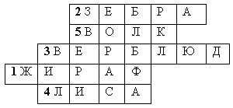
Тема занятия: “Эти забавные животные”.
Сегодня поведем разговор о животных, их питании, поведении, какую роль они играют в жизни человека.
В игре принимают участие две команды:
команда – "Бельчата",
команда – "Слонята".
Ребята определяют название команды (в конверте буквы). Представление жюри и знакомству с правилами турнира. За каждый правильный ответ –два балла. Желаем участникам быть собранными и решительными, внимательными и активными.Болельщикам – быть готовыми в любую минуту дать ответ, если в командах будут затруднения, ваш сигнал – поднятая карточка.
Проверка названий команд. Эмблемы. Проверка лампочек.
I. ПО СЛОВЕСНОМУ ПОРТРЕТУ ТЫ СКАЖИ НАМ КТО ЖЕ ЭТО?
Учитель. Этого зверька можно встретить в наших лесах. Он дальний родственник белки. Делает в своей норе специальную камеру –кладовую и всю осень таскает туда запасы на зиму.В своих защечных мешках он может наносить до 10 кг очищенных орехов. Большую часть времени бурундук проводит в спячке. На спине у него продольные полоски. (Бурундук).
Это интересно: Этот лесной зверек служит прекрасным барометром. За несколько часов до дождя, сидя на задних лапках на пеньке, он издает особые звуки – грустно кричит.
УСТАМИ ОДНОКЛАССНИКА
Ученик рассказывает о крокодиле, зебре, жирафе или другом животном.
ЧЕРНЫЙ ЯЩИК
Ученик описывает игрушку слона, лисы или другого животного. Дети отгадывают описанную игрушку. Чья команда быстрее угадает –загорается лампочка.
Итак, каждый зверь удивителен по своему, у каждого свои повадки. Звери бывают большие и маленькие. Одни умеют отлично плавать и нырять,искусно строить жилища, быстро бегать, высоко прыгать, другие – рычать, выть, реветь, визжать…Поговорим об одном животном во втором турнире.
II. МАЛЕНЬКИЕ ТАЙНЫ ПРИРОДЫ
Учитель.
О ком пойдет речь?
Есть на речках лесорубы
В серебристо-бурых шубах.
Из деревьев, веток, глины
Строят прочные плотины. (Бобры)
У лесной глубокой речке,
Где осинки, словно свечки,
И крутой песчаный ров,
Здесь живет семья бобров.
Ученик.
Но построив хатки ловко,
Спать бобры не улеглись;
Для запасов на зимовку
Склады делать принялись.
Учитель.
А потом, свалив осину
Строить начали плотину.
Всем известно: у бобров
Нет ни пил, ни топоров.
Ученик.
Речку быструю весною
Бобр умеет перекрыть
И в полметра толщиною
Может дерево свалить.
Учитель.
Бобр каналы прорывает
К месту складов и плотин
И по ним стволы сплавляет
Ив, березок и осин.
Ученик.
Любит рано бобр проснуться
С головою окунуться
Ледяной водою он
Прогоняет лень и сон.
Вместе.
И поэтому бобры.
И здоровы и бодры.
Учитель.
Только в домиках зверей
Нет ни окон, ни дверей.
Внимание на экран, вопрос!
КАК ЖЕ В ДОМИКЕ ПОПАЛИ ЭТИ МУДРЫЕ БОБРЫ?
Ответы.
Перепрыгнули через воду.
Прокопали норы под водой.
Занимают норы барсука, бурундука.
На обдумывание дается 1 минута.
Вывод.
Если в гости кто придет,
Знайте, что из речки вход.
Учитель.
Плавать их никто не учит,
Им купанье – не наскучит,
Ведь на лапках у бобренка
Между пальцев перепонка.
Ученик.
Плавать может по-матроски
В речке даже новичок.
Хвост бобренка гладкий, плоский,
Как телячий язычок.
Помогает хвост рулить
И еще быстрее плыть.
Учитель.
Шаловливому бобренку
От рождения три дня…
Переплыл малыш речонку,
Отдалился от бобрят.
Ученик.
Вдруг осока зашумела…
Там быть может много дней
Щука страшная лежала,
Словно бревнышко на дне.
Учитель.
Задрожал малыш от страха
Вдруг увидев щучью пасть,
И нырнул, как черепаха,
Лишь бы в зубы не попасть.
Внимание на экран, вопрос!
КАКИЕ ЕСТЬ ЕЩЕ ВРАГИ У БОБРОВ?
Ответы:
Волк, лиса, выдра, щука.
Муравей, медведь, крокодил.
Заяц, стрекоза, воробей.
Дети показывают ответ на карточках.
Вывод:
У бобров врагов немало –
Щука, выдра, волк, лиса.
Учитель. Но кроме выше перечисленных у бобров еще есть враги – рысь, сом, человек. Зверей на земле много. Но самое главное помните о том,что птицы, звери и рыбы – наши меньшие братья.Нужно любить их и охранять. Не пугай зверюшек, не губи детенышей, а зимой – подкорми.
Обзор книг о бобрах.
Звери всякие важны – звери всякие нужны.
Ведь каждый из них делает свое полезное дело. А кто из них чем питается, я проверю через несколько минут, а пока слово жюри.
ЖЮРИ подводят итоги.
III. КОМУ ЧТО ПО ВКУСУ
Ваша задача – распределить, кто что ест? Кто быстрее!
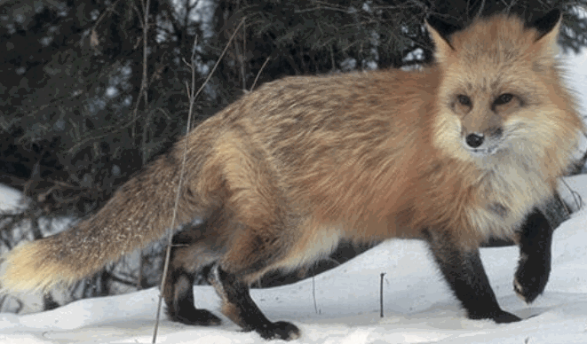 | 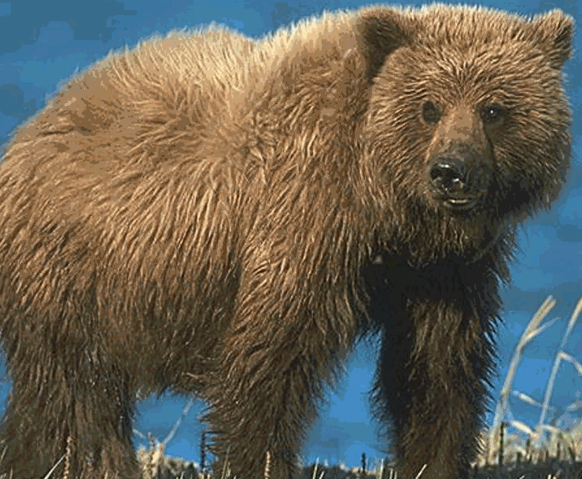
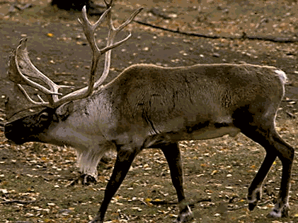 | 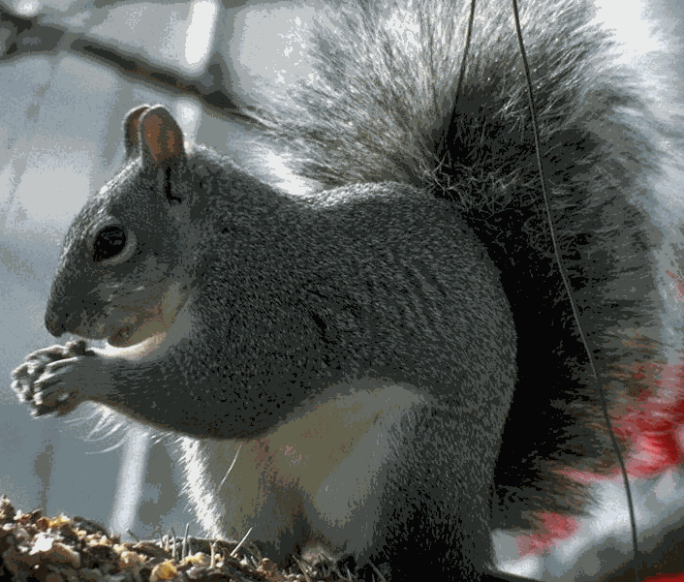
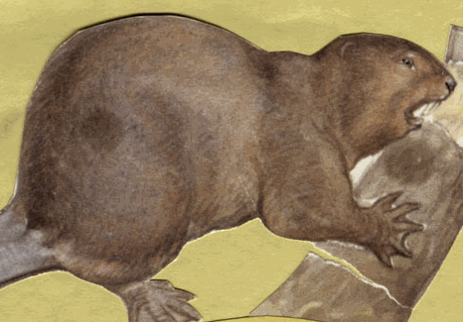 | 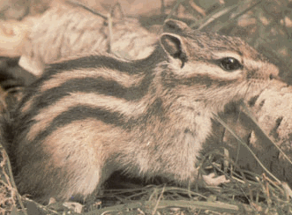
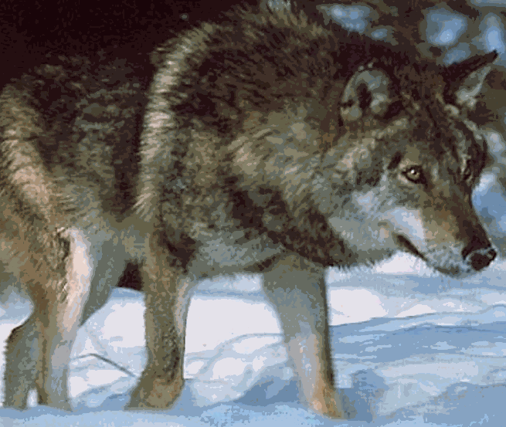 | 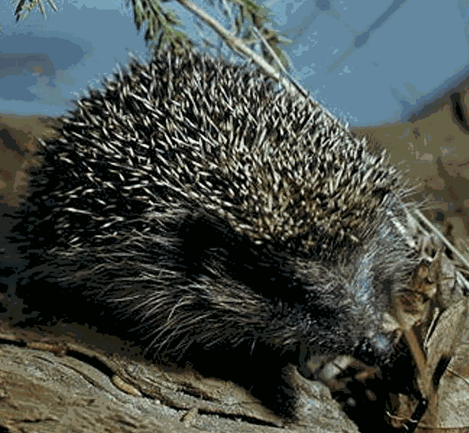

 | 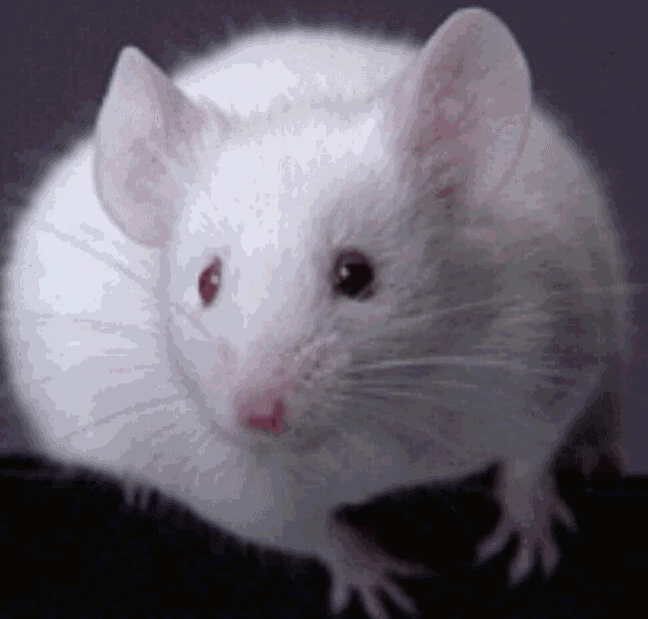
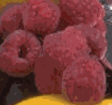 | 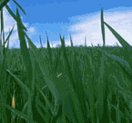
 | 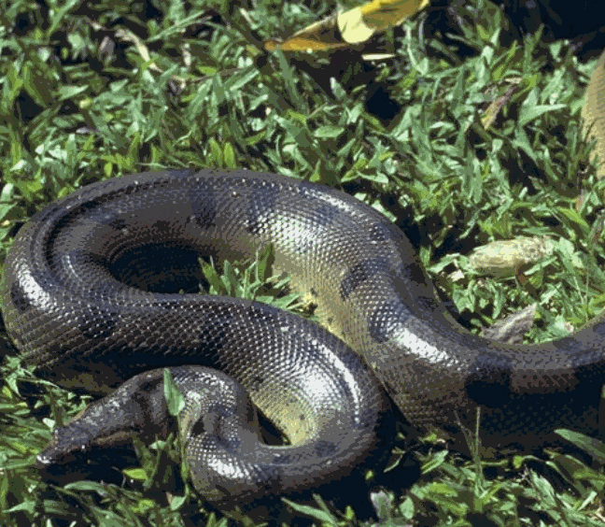
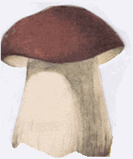 | 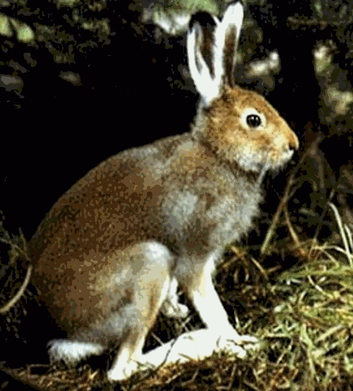
Пока дети распределяют, кто чем питается,проведем игру со зрителями.
ИГРА СО ЗРИТЕЛЯМИ
Учитель. Какой зверь самый хищный? (Крот)
Он ненасытен, волчий аппетит, а также тигриный,львиный – пустяк по сравнению с кротовым. Крот съедает столько, сколько сам весит.
Большой прожорливостью славится землеройка.
IV. отгадать ребусы (кто быстрее)
Отгадать название животного из ребуса и найти его след, кто быстрей.
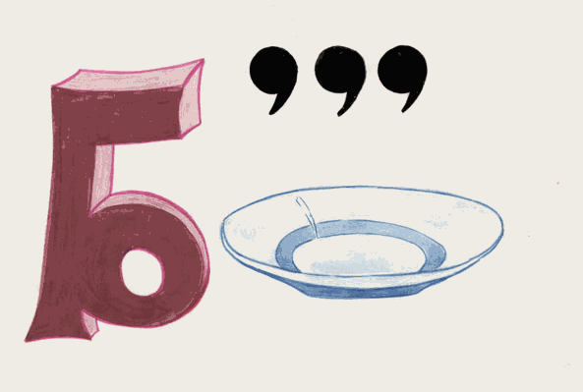 | 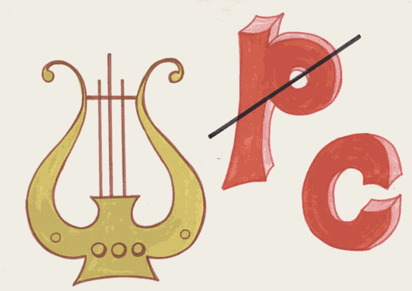 | 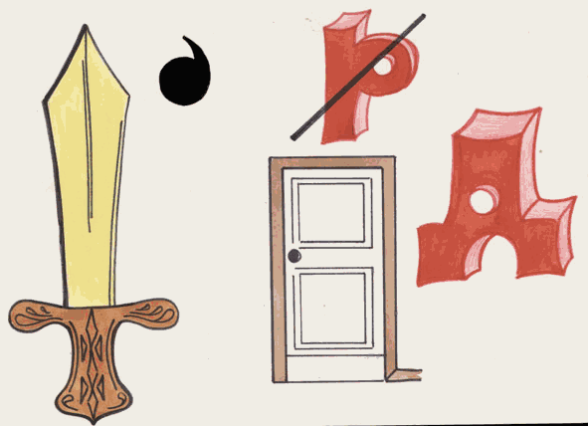
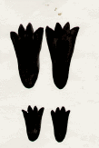 |  | 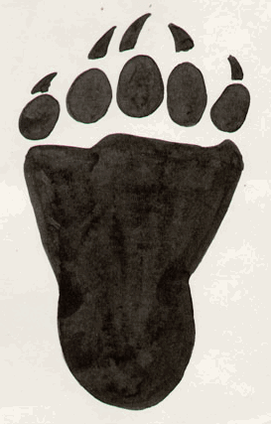
 |  | 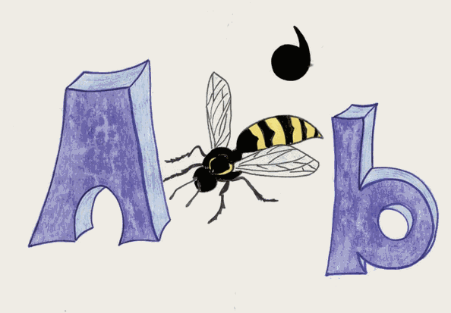
 |  | 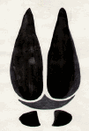
Составь по началу или концу пословицу:
За двумя зайцами погонишься …
(ни одного не поймаешь)
Вертится как ...
(белка в колесе)
– Как понимаешь?
ИГРА СО ЗРИТЕЛЯМИ
Учитель.
Пословица тебя мы знаем
Но не такою ты была:
Не уж то буква озорная
Вновь чье-то место заняла
От бобра, бобра не ищут.
Лось человека не красит
– Как понимаешь?
V. ЧУДО-ЮДО! ЧТО ЗА ЗВЕРЬ?
Каждой команде выдаются конверты с частями животных.
Сложи животного.
Назови его.
Расскажи о его повадках.
Пока дети работают в командах звучит музыка.
ЖЮРИ подводят итоги.
ИГРА СО ЗРИТЕЛЯМИ
1. Про кота, тигра, моржа мы говорим"усатый", но на самом деле никаких усов у этих зверей нет. Чувствительные волоски только по виду напоминают усы.
– Как называются эти чувствительные волоски? (Вибриссы)
2. Кто чует лучше всех? (Собака)
Собака способна в безветренную погоду обнаружить дичь или человека на расстоянии 80шагов. Чутье волка не уступит собачьему.
Сколько литров воды может выпить верблюд? (57)
VI. ДАЛЬШЕ, ДАЛЬШЕ, ДАЛЬШЕ…
Команда № 1
Кто больше даст правильных ответов за 1 минуту.
Какое животное может обходиться без пищи несколько дней? (Верблюд)
Какой зверь самый чистоплотный? (Барсук)
Кто собирает яблоки спиной? (Еж)
Какой зверь спит всю зиму вниз головой? (Летучая мышь)
У какого зверя осенью в листопад появляются детеныши? (Заяц)
Про какого животного европейцы говорили, что у него 2 хвоста? (Слон)
Какой хищный зверь любит малину? (Медведь)
Как называется процесс смены шерсти у животных? (Линька)
Как назвать гнездо белки? (Гийно)
Подземное животное? (Крот)
Этот зверь не стережет добычу в засаде, как кошка, а догоняет ее? (Волк)
Поведение какого зверя предсказывает погоду? (Бурундук )
У медведя няньку называют пестуном, а у волков нянька? (Переярок)
Команда № 2
У какого зверя няньку зовут пестуном? (Медведь)
Чье жилище называют гайно? (Белка)
Какой лесной житель сушит грибы на дереве? (Белка)
Какие звери летают? (Летучая мышь)
Како называют королем грызунов? (Бобр)
Кто может смотреть в разные стороны? (Заяц)
Кого называют шатуном? (Медведь)
У какого животного самая длинная шея? (Жираф)
Какой зверь запутывает свои следы, что его не выследишь? (Заяц)
Кто носит ветвистые рога: самец или самка? (Самец)
Когда родятся медвежата? (Зимой)
Кто самый крупный из сухопутных зверей? (Слон)
Что делает еж зимой? (Спит).
ЖЮРИ подводят итоги.
Учитель. Сегодня мы лишь чуть-чуть приоткрыли двери в увлекательное царство животных. Зверей на земле много. Но самое главное помните о том, что птицы, звери и рыбы – наши меньшие братья. Нужно любить их и охранять. Не пугай зверюшек, не губи детенышей, а зимой –подкорми. Знаем, что рыбе – нужна чистая вода,зверю – леса, степи, горы, а птице – воздух.Давайте охранять водоемы, леса, степи, горы. Мы хозяева нашей природы и она для нас кладовая солнца с великими сокровищами жизни.
Л И Т Е Р А Т У Р А
Алексеев В.А. 300 вопросов и ответов о животных. Ярославль. Академия развития, 1997 г.
Брыкина Н.Т. Нестандартные и интегрированные уроки по курсу. Окр. Мир: 1-4 класс, М: ВАКО, 2004. Мастерская учителя.
Занимаемое природоведение. Занимательная серия. Омега, 1997 г.
Паустовский К. Рассказы о природе. Серия "Школьная библиотека".
Н.Сладков. Бобровый пруд. М. Изд. Малыш, 1988 г.
С любовью к природе. Дидактические мышления по природоведению для младших школьников, под ред. Н.Д. Зверева. "Педагогика", 1996 г.

